СОДЕРЖАНИЕ

ВВЕДЕНИЕ 4

1 РАЗРАБОТКА, АДМИНИСТРИРОВАНИЕ И ЗАЩИТА БАЗ ДАННЫХ 6

1.1 Анализ нормативно-правовой документации по внедрению баз данных 6

1.2 Разработка спецификации к информационной системе 13

1.2.1 Описание предметной области 13

1.2.2 Описание групп пользователей информационной системы 14

1.2.3 Основные требования предъявляемые к информационной системе 15

1.2.4 Характеристика программного обеспечения для разработки информационной системы 16

1.3 Построение диаграмм 17

1.3.1 Создание диаграммы вариантов использования 17

1.3.2 Создание логической модели данных 19

1.4 Разработка серверной части базы данных 22

1.4.1 Создание базы данных 22

1.4.2 Создание таблиц базы данных 22

1.4.3 Создание диаграммы схемы данных 25

1.4.4 Заполнение таблиц 26

1.5 Построение запросов к базе данных на языке SQL 27

1.6 Разработка клиентской части приложения 30

1.6.1 Связывание с данными сервера SQL Server 30

1.6.2 Создание интерфейса в визуальной среде разработки 35

1.7 Резервное копирование базы данных. Восстановление базы данных из резервной копии 43

1.7.1 Резервное копирование базы данных 43

1.7.2 Восстановление базы данных из резервной копии 44

1.8 Реализация доступа пользователей к базе данных. Экспорт / Импорт базы данных в документы пользователя 45

ЗАКЛЮЧЕНИЕ 47

БИБЛИОГРАФИЧЕСКИЙ СПИСОК 48

ПРИЛОЖЕНИЕ A- Макрос формы авторизации 50

ПРИЛОЖЕНИЕ B – Руководство пользователя 51

# ВВЕДЕНИЕ

Практическая подготовка к учебной практике является основной частью программы подготовки студентов, и проводится в рамках реализации профессионального модуля ПМ.11 «Разработка, администрирование и защита баз данных» и является обязательным разделом адаптированной образовательной программы, обеспечивающей реализацию Федерального государственного стандарта среднего профессионального образования по специальности 09.02.07 «Информационные системы и программирование».

Учебная практика по специальности направлена на формирование у умений, приобретение первоначального практического опыта для последующего освоения общих и профессиональных компетенций

Целью прохождения практической подготовки в виде учебной практики является овладение видом профессиональной деятельности. Разработка, администрирование и защита баз данных и соответствующие ему профессиональные компетенции, и общие компетенции:

ПК 11.1. Осуществлять сбор, обработку и анализ информации для проектирования баз данных

ПК 11.2. Проектировать базу данных на основе анализа предметной области

ПК 11.3. Разрабатывать объекты базы данных в соответствии с результатами анализа предметной области

ПК 11.4. Реализовывать базу данных в конкретной системе управления базами данных

ПК 11.5. Администрировать базы данных

ПК 11.6. Защищать информацию в базе данных с использованием технологии защиты информации

Основные задачи учебной практики:

1. Закрепление и углубление знаний и умений
2. Формирование необходимых навыков профессиональной компетенции
3. Развить готовность выполнять поставленные профессиональные задачи

Для достижения поставленной цели и реализации задач учебной практики необходимо создать информационную систему, которая обеспечит удобное и быстрое управление администратором туристической фирмы.

Будущие запросы и формы обеспечат легкое использование базы данных.

Так же необходимо создание отчета, содержащего информацию о горах и группах, которые их покорили.

# 1 РАЗРАБОТКА, АДМИНИСТРИРОВАНИЕ И ЗАЩИТА БАЗ ДАННЫХ

## 1.1 Анализ нормативно-правовой документации по внедрению баз данных

При анализе  ГОСТа 20886-85 «Организация данных в системах обработки данных» были определены термины перечисленные ниже.

ОСНОВНЫЕ ПОНЯТИЯ

1. Организация данных (Data organization) - Представление данных и управление данными в соответствии с определенными соглашениями.

2. Управление данными (Data management) - Совокупность функций обеспечения требуемого представления данных, их накопления и хранения, обновления, удаления, поиска по заданному критерию и выдачи данных.

3. Представление данных (Data representation) - Характеристика, выражающая правила кодирования элементов и образования конструкций данных на конкретном уровне рассмотрения в вычислительной системе.

ВИДЫ ОРГАНИЗАЦИИ ДАННЫХ

4. Логическая организация данных (Logical data organization) - Организация данных, учитывающая лишь те конструкции данных и операции над ними, которые находятся в распоряжении программы, использующей данные.

5. Физическая организация данных (Physical data organization) - Организация данных, учитывающая размещение и связь данных в среде хранения.

ОБЪЕКТЫ УПРАВЛЕНИЯ ДАННЫМИ

6. База данных (Data base) - Совокупность данных, организованных по определенным правилам, предусматривающим общие принципы описания, хранения и манипулирования данными, независимая от прикладных программ.

7. Файл (File) - Идентифицированная совокупность экземпляров полностью описанного в конкретной программе типа данных, находящихся вне программы во внешней памяти и доступных программе посредством специальных операций.

8. Набор данных (Data set) - Идентифицированная совокупность физических записей, организованная одним из установленных в системе обработки данных способов и представляющая файлы или части файлов в среде хранения.

9. Логическая запись (Logical record) - Конструкция данных, используемая в рамках логической организации данных.

10. Физическая запись (Physical record) - Конструкция данных, используемая в рамках физической организации данных.

11. Блок данных (Data block) - Битовая последовательность, передаваемая как единое целое между устройствами вычислительной системы, системы телеобработки данных или вычислительной сети.

12. Сетевая база данных (Network data base) - База данных, реализованная в соответствии с сетевой моделью данных.

13. Иерархическая база данных (Hierarchical data base) - База данных, реализованная в соответствии с иерархической моделью данных.

14. Реляционная база данных (Relational data base) - База данных, реализованная в соответствии с реляционной моделью данных.

15. Распределенная база данных (Distributed data base) - Совокупность баз данных, физически распределенная по взаимосвязанным ресурсам вычислительной системы и доступная для совместного использования в различных приложениях.

ВИДЫ ФАЙЛОВ И НАБОРОВ ДАННЫХ

16. Последовательный файл (Sequential file) - Файл, к компонентам которого обеспечивается лишь последовательный доступ в соответствии с упорядоченностью этих компонентов.

17. Индексно-последовательный файл (Indexed-sequential file) - Файл, компоненты которого снабжены каждый своим ключом порции данных так, что обеспечивается прямой доступ к ним с использованием поиска по ключу, а также последовательный доступ в соответствии с их упорядоченностью по значениям ключей порции данных.

18. Последовательный набор данных (Sequential data set) - Набор данных, к физическим записям которого обеспечивается лишь последовательный доступ в порядке их размещения во внешней памяти.

19. Индексно-последовательный набор данных (Indexed-sequential data set) - Набор данных, физические записи которого снабжены каждая своим ключом порции данных так, что обеспечивается прямой доступ к ним с использованием индексов доступа и поиска по ключу, а также последовательный доступ в соответствии с их упорядоченностью по значениям ключей.

20. Прямой набор данных (Direct data set) - Набор данных, прямой доступ к физическим записям которого осуществляется по адресу или путем поиска в среде хранения по ключу без применения индексов доступа.

ВИДЫ ЛОГИЧЕСКИХ ЗАПИСЕЙ

21. Запись фиксированной длины (Fixed-length record) - Логическая запись, длина которой задана вне этой записи.

22. Запись переменной длины (Variable-length record) - Логическая запись, длина которой определяется значением одного из ее полей.

23. Запись неопределенной длины (Undefined-length record) - Логическая запись, в которой отсутствует специализированное поле для описания ее длины, а длина определяется в момент обработки этой записи.

СРЕДСТВА УПРАВЛЕНИЯ ДАННЫМИ

24. Язык манипулирования данными (Data manipulation language) - Язык, предназначенный для формулирования запросов на поиск, обмен данными между прикладной программой и базой данных, а также для расширения языка программирования либо как самостоятельный язык.

25. Метод доступа (Access method) - Совокупность соглашений и средств, с помощью которых реализуется заданный вид доступа к физическим записям набора данных.

26. Индекс доступа (Index) - Совокупность данных, обеспечивающих соответствие между значениями ключей порций данных и адресами этих порций или областей пространства памяти, в которых они находятся, с целью повышения скорости доступа к порции данных.

27. Каталог наборов данных (Data set catalog) - Совокупность данных, устанавливающая соответствие наборов данных томам, на которых эти наборы данных расположены.

28. Имя набора данных (Data set name) - Идентификатор набора данных.

29. Метка набора данных (Data set label) - Порция данных, идентифицирующая набор данных, описывающая его определенные свойства и обычно хранимая в том же пространстве памяти, что и набор данных.

30. Первичный индекс (Primary index) - Индекс доступа, в котором сведения о местоположении искомой порции данных устанавливают по первичному ключу.

31. Вторичный индекс (Secondary index) - Индекс доступа, в котором сведения о местоположении искомой порции данных устанавливают по вторичному ключу.

32. Плотный индекс (Dense index) - Индекс доступа, в котором, как в таблице, хранятся сведения о местоположении порции данных для каждого допустимого значения ключа поиска.

33. Разреженный индекс (Sparse index) - Индекс доступа, в котором хранятся сведения о местоположении порции данных лишь для некоторого подмножества значений ключа поиска, а сведения о местоположении порций данных с остальными значениями устанавливают косвенным образом с учетом определенной упорядоченности этих порций.

34. Ключ порции данных (Key) - Составная часть порции данных, обеспечивающая выделение этой порции при поиске.

35. Ключ поиска (Search key) - Порция данных, значение которой сравнивают со значением ключа порции при поиске по ключу.

36. Первичный ключ (Primary key) - Ключ порции данных, значения которого однозначно идентифицируют порции данных в заданной их совокупности.

37. Вторичный ключ (Secondary key) - Ключ порции данных, значения которого могут быть одинаковыми для нескольких порций данных в заданной их совокупности.

38. Сцепленный ключ поиска (Concatenated key) - Совокупность ключей поиска, значения которых определяют путь доступа к конкретной порции данных в базе данных.

ВИДЫ УПРАВЛЕНИЯ ДАННЫМИ

39. Ведение базы данных (Data base maintenance) - Деятельность по обновлению, восстановлению и перестройке структуры базы данных с целью обеспечения ее целостности, сохранности и эффективности использования.

40. Защита данных (Data protection) - Организационные, программные и технические методы и средства, направленные на удовлетворение ограничений, установленных для типов данных или экземпляров типов данных в системе обработки данных.

41. Доступ к порции данных (Access) - Предоставление процессу обработки данных порции данных или принятие от него порции данных посредством последовательности операций поиска, чтения и (или) записи данных.

42. Последовательный доступ к порции данных (Sequential access) - Доступ к порции данных, при котором операции чтения или запись порции данных, к которой осуществляется доступ, проводится после чтения или записи всех порций, расположенных до этой порции в соответствии с порядком, фиксированным для определенной совокупности порций данных.

43. Прямой доступ к порции данных (Direct access) - Доступ к порции данных, при котором операции чтения или записи, к которой осуществляется доступ, не связаны с доступом к другим порциям данных в рамках принятой организации данных.

44. Удаленный доступ к порции данных (Remote access) - Доступ к порции данных, в операциях чтения или записи которой осуществляется передача данных с помощью средств телеобработки данных.

45. Путь доступа (Access path) - Последовательность экземпляров типа данных в базе данных, к которым необходимо осуществлять доступ для получения в конечном счете доступа к требуемому экземпляру этого типа данных.

46. Система управления базами данных (Data base management system) - Совокупность программ и языковых средств, предназначенных для управления данными в базе данных, ведения базы данных и обеспечения взаимодействия ее с прикладными программами.

ВИДЫ КОНСТРУКЦИЙ ДАННЫХ

47. Элемент данных (Item) - Порция данных, в контексте использования которой отсутствует способ выделения из нее порции, отличной от нее самой.

48. Конструкция данных - Порция данных, в контексте использования которой имеется способ разложения ее на систему элементов данных.

49. Список данных (Data list) - Конструкция данных, представляющая собой упорядоченное множество элементов или составных конструкций данных.

50. Цепной список данных (Chained list) - Список данных, в котором порядок компонентов списка задан посредством указателей, включенных в компоненты списка.

51. Кольцевой список данных (Ring structure) - Цепной список данных, в котором каждый компонент имеет единственный предшествующий и единственный последующий компонент того же списка.

52. Массив данных (Array) - Конструкция данных, компоненты которой идентичны по своим характеристикам и перечисляют как значения функции от фиксированного количества целочисленных аргументов.

ВИДЫ И СРЕДСТВА ОПИСАНИЯ ТИПОВ ДАННЫХ

53. Схема базы данных (Data base scheme) - Описание базы данных в контексте конкретной модели данных.

54. Внешняя схема базы данных (External scheme) - Схема базы данных, поддерживаемая системой управления базы данных для приложений.

55. Внутренняя схема базы данных (Internal scheme) - Схема базы данных, определяющая представление данных в среде хранения и пути доступа к ним.

56. Концептуальная схема базы данных (Conceptual scheme) - Схема базы данных, определяющая представление базы данных, единое для всех ее приложений и не зависящее от используемого в системе управления этой базой данных представления данных в среде хранения и путей доступа к ним.

57. Язык описания данных (Data definition language) - Язык, предназначенный для описания схем без данных.

58. Модель данных (Data model) - Совокупность правил порождения структур данных в базе данных, операций над ними, а также ограничений целостности, определяющих допустимые связи и значения данных, последовательность их изменения.

59. Иерархическая модель данных - Модель данных, предназначенная для представления данных иерархической структуры и манипулирования ими.

60. Сетевая модель данных - Модель данных, предназначенная для представления данных сетевой структуры и манипулирования ими.

61. Реляционная модель данных - Модель данных, основанная на представлении данных в виде набора отношений, каждое из которых представляет собой подмножество декартова произведения определенных множеств, и манипулировании ими с помощью множества операций реляционной алгебры или реляционного исчисления.

При анализе ГОСТа Р 59793–2021 «Комплекс стандартов на автоматизированные системы» мы установили следующие этапы создания автоматизированной системы (далее по тексту- АС).

Стадии и этапы создания АС представлены на таблице 1.

Таблица 1—Стадии и этапы создания АС

| Стадии | Этапы работ |
| --- | --- |
| 1 Формирование требований к АС | * 1. Обследование объекта и обоснование необходимости создания АС   2. Формирование требований пользователя к АС   3. Оформление отчета о выполненной работе |
| 2 Разработка концепции АС | * 1. Изучение объекта   2. Проведение необходимых научно-исследовательских работ   3. Разработка вариантов концепции АС и выбор варианта концепции АС. удовлетворяющего требованиям пользователя   4. Оценка рисков проекта   5. Оформление отчета о выполненной работе |
| 3 Техническое задание | 3.1 Разработка и утверждение технического задания на создание АС |
| 4 Эскизный проект | * 1. Разработка предварительных проектных решений по АС и ее частям   2. Разработка документации на АС и ее части |
| 5 Технический проект | * 1. Разработка проектных решений по АС и ее частям   2. Разработка документации на АС и ее части   3. Разработка и оформление документации на поставку изделий для комплектования АС и (или) технических требований (технических заданий) на их разработку   4. Разработка заданий на проектирование в смежных частях проекта объекта автоматизации |
| 6 Рабочая документация | * 1. Разработка рабочей документации на АС и ее части   2. Разработка или адаптация отдельных видов обеспечения АС |
| 7 Ввод а действие | * 1. Подготовка объекта автоматизации к вводу АС в действие   2. Подготовка персонала   3. Комплектация АС поставляемыми издешями (программными и техническими средствами, программно-техническими комплексами, информационными изделиями)   4. Строительно-монтажные работы   5. Пусконаладочные работы   6. Проведение предварительных испытаний   7. Проведение опытной эксплуатации   8. Проведение приемочных испытаний |
| 8 Сопровождение АС | * 1. Выполнение работ в соответствии с гарантийными обязательствами   2. Послегарантийное обслуживание |

## 1.2 Разработка спецификации к информационной системе

### 1.2.1 Описание предметной области

Фирмой «Последний глоток» был выдан заказ на создание информационной системы, предназначенная для администратора альпинистского клуба.

Альпинистский клуб организует восхождения в разных точках мира. Система должна обеспечить сохранение информации о хронике восхождений.

Для каждого восхождения формируется группа. В состав группы могут входить альпинисты из других клубов. Поэтому нужно иметь информацию о каждом клубе (название, страна, город, контактное лицо, e-mail, телефон). Необходимо иметь описание маршрута и продолжительность восхождения.

Необходимо обеспечить сохранение даты/времени начала и завершения каждого восхождения (планируемого и фактического), имен и адресов участвовавших в нем альпинистов, названия и высоты горы, страны и района, где эта гора расположена.

После завершения восхождения фиксируется информация об успешности восхождения для каждого участника и группы в целом. При возникновении нештатных ситуаций необходимо указать для каждого участника, что случилось (травма, пропал без вести, летальный исход) и в пояснении о группе дать подробности.

Для быстрого нахождения нужной информации будут созданы запросы на поиск всех альпинистов и их клубов в базе данных, а так же полезные запросы на информацию о группах и предстоящих восхождениях. У руководителя так же есть полезная форма о потешностях расчета, благодаря ей получиться, более точно определять сроки восхождений.

Для удобного использования базой данных будут созданы формы, с легким и приятным интерфейсом для пользователя, что позволит каждому пользователю почти мгновенно ориентироваться по базе данных.

Так же будет создана главная кнопочная форма для быстрого перемещения и поиска необходим для работы форм.

И конечно будет предоставлен отчет, который будет описывать горы и покоренные их группы с указанием дат и продолжительности.

### 1.2.2 Описание групп пользователей информационной системы

Работать с базой данной «Альпинистского клуба» будут следующие пользователи:

1. Альпинисты – могут просматривать данные о будущих восхождениях и уже свершившихся;
2. Руководитель – может просматривать данные об альпинистах, а так же обо всех восхождений. Может организовывать группы для восхождений;
3. Администратор – Имеет полный доступ к информационной системе. А так же доступ к просмотру всей информации в информационной системе.

Группа пользователей представлена на рисунке 1.

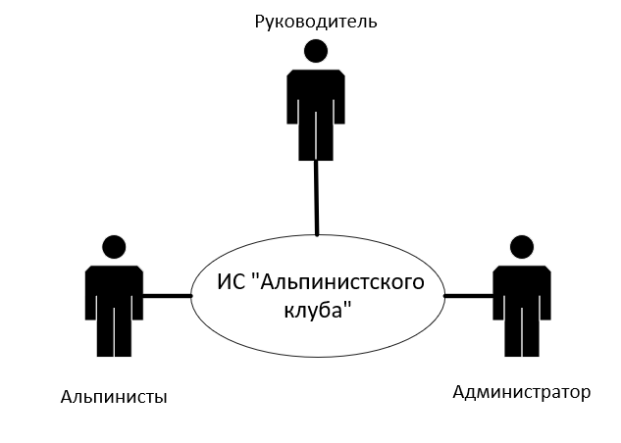

Рисунок 1 – Группа пользователей

### 1.2.3 Основные требования предъявляемые к информационной системе

Администратором альпинистского клуба были предъявлены следующие требования которые необходимо выполнить:

1. Надёжность – подразумевается долгое использование информационной системы.
2. Удобный интерфейс – имеет в виду приятный и понятный интерфейс, с которым можно будет быстро и легко работать.
3. Безопасность – необходимо чтоб в базу данных не было возможностей зайти без доступа через уязвимости в информационной системе.
4. Гибкость – одна информационная может использоваться на разных предприятиях.

### 1.2.4 Характеристика программного обеспечения для разработки информационной системы

Для создания логической модели данных используется Microsoft Visio.

Microsoft Visio - векторный графический редактор, редактор диаграмм и блок-схем, который является частью составного пакета Microsoft Office.

Программа предназначена для создания различного вида чертежей: от схем до календарей.

Данный векторный графический редактор был выбран по следующим плюсам:

* сотрудничество с другими пользователями независимо от их устройств;
* огромное количество шаблонов для создания профессиональных диаграмм и блок-схем;
* есть возможность связывать данные с книгами excel, базами данных sql server, базами данных access и т.д;
* поддерживается интеграция приложений, которая связывает проекты с продуктами microsoft;
* встроенные трафареты, формы и объекты для работы;
* импорт изображений для создания брошюр, 3d-схем и т. д;

Для работы с серверной частью будет использоваться MY SQL SERVER.

Microsoft SQL Server —  система управления реляционными базами данных, разработанная корпорацией Microsoft.

Это действительно сервер, только сервер базы данных. Он создан для обеспечения доступа к данным для других сервисов и приложений.

Данная система управления базы данных (далее по тексту- СУБД) была выбрана из-за ряда плюсов:

* производительность;
* масштабируемость;
* кроссплатформенность;
* бесплатная СУБД;
* безопасность;

Для разработки клиентской части будет использована СУБД MS ACCESS.

Microsoft Access — реляционная система управления базами данных (СУБД) корпорации Microsoft.

Входит в состав пакета Microsoft Office.

Имеет широкий спектр функций, включая связанные запросы, связь с внешними таблицами и базами данных.

Благодаря встроенному языку VBA в самом Access можно писать приложения, работающие с базами данных.

Данная СУБД была выбрана из-за очень высоких преимуществ:

* его очень легко установить и использовать;
* также легко интегрировать;
* предлагает большую емкость для хранения;
* импортировать данные просто.

## 1.3 Построение диаграмм

### 1.3.1 Создание диаграммы вариантов использования

Диаграмма вариантов использования (англ. use-case diagram) – диаграмма, описывающая, какой функционал разрабатываемой программной системы доступен каждой группе пользователей.

Для каждого пользователя необходима авторизация в информационную систему. Для входа в профиль администратора необходимо использовать следующие логин и пароль «Admin» «123».

Для входа в профиль руководителя необходимо использовать следующие логин и пароль «Ryk» «321».

Для входа в профиль альпиниста необходимо использовать соответствующую кнопку «Войти как альпинист».

На диаграмме представлены такие актеры как администратор, руководитель и альпинист.

Диаграмма вариантов использования приложения представлена на рисунке 2.

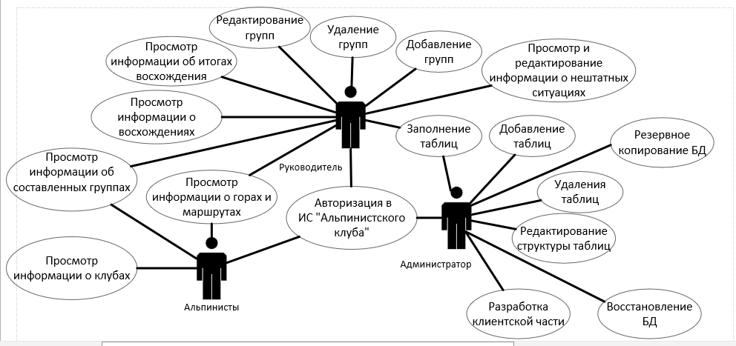

Рисунок 2 – Диаграмма вариантов использования приложения

Администратору доступны следующие возможности:

* заполнение таблиц;
* добавление таблиц;
* удаление таблиц;
* редактирование структуры таблиц;
* разработка клиентской части;
* восстановление БД;
* резервное копирование БД.

Руководителю доступны следующие возможности:

* заполнение таблиц;
* добавление групп;
* редактирование групп;
* удаление групп;
* просмотр информации об итогах восхождения;
* просмотр информации о восхождениях;
* просмотр информации об составленных группах;
* просмотр информации о горах и маршрутах.

Альпинисту доступны следующие возможности:

* просмотр информации о клубах;
* просмотр информации об составленных группах;
* просмотр информации об составленных группах.

### 1.3.2 Создание логической модели данных

Логическая модель данных является начальным прототипом будущей базы данных. Она строится в терминах информационных единиц, но без привязки к конкретной СУБД. Исходя из анализа предметной области, можно выделить семь типов сущности (таблиц).

ОПИСАНИЕ ОТНОШЕНИЙ:

Один альпинист может быть только один раз занесен в таблицу с итогами восхождения, поэтому между ними была создана связь Один-ко-одному. Так же один альпинист может неоднократно зачислятся в группы, поэтому была создана связь Один-ко-многим.

Одна группа так же может неоднократно числится в собранных группах. Одна гора может числиться в множестве маршрутов.

Одно восхождение может неоднократно числиться в нештатной ситуации

ОПИСАНИЕ СУЩНОСТЕЙ:

* К объекту Альпинист относятся такие характеристики как: Фамилия, Имя, Отчество.
* К объекту Клуб относится: Название, Страна, Город, Контактное лицо, E-mail, Телефон.
* К объекту Итог восхождения относится: Итог.
* К объекту Группы относится: Название группы.
* К объекту Горы относится: Название, Высота, Страна, Район.
* К объекту Маршрут относится: Описание маршрута.
* К объекту Восхождение относится: Дата начала, Ожидаемое завершение, Фактическое завершение, Продолжительность восхождения.
* К объекту Нештатная ситуация относится: Описание ситуации.

ОПИСАНИЕ ИНДЕКСОВ:

В таблице Альпинисты необходимо определить первичный ключ - Код альпиниста, под которым можно понимать конкретного альпиниста. В составной индекс таблицы входят поля: Код клуба.

В таблице Клубы необходимо определить первичный ключ - Код клуба, под которым можно понимать конкретный клуб.

В таблице Итог восхождения необходимо определить первичный ключ - Код итог восхождения, под которым можно понимать конкретный итог восхождения.

В таблице Альпинисты в собранной группе необходимо определить первичный ключ - Код собранной группы, под которым можно понимать конкретную собранную группу. В составной индекс таблицы Альпинисты в собранной группе входят поля: Код альпиниста, Код группы.

В таблице Группы необходимо определить первичный ключ - Код группы, под которым можно понимать конкретную группу.

В таблице Горы необходимо определить первичный ключ - Код горы, под которым можно понимать конкретную гору.

В таблице Маршруты необходимо определить первичный ключ - Код маршрута, под которым можно понимать конкретный маршрут. В составной индекс таблицы входят поля: Код горы.

В таблице Восхождения необходимо определить первичный ключ - Код восхождения, под которым можно понимать конкретное восхождение. В составной индекс таблицы Восхождение входят поля: Код маршрута, Код группы.

В таблице Нештатная ситуация необходимо определить первичный ключ – Код нештатной ситуации, под которым можно понимать конкретную нештатную ситуацию. В составной индекс таблицы входят поля: Код восхождения, Код группы, Код альпиниста.

ОПИСАНИЕ СВЯЗЕЙ:

Для обеспечения целостности данных между таблицами Альпинисты и Клубы по полю Код клуба тип связи определен как Один-ко-многим; между таблицами Альпинисты и Итоги восхождения, по полю Код альпиниста тип связи определен как Один-к-одному. Между таблицами Альпинисты и Альпинисты в собранной группе, по полю Код альпиниста тип связи определен как Один-к-многим; между таблицами Группа и Альпинисты в собранной группе, по полю Код группы тип связи определён как Один-ко-многим.

Между таблицами Горы и Маршруты по полю Код горы тип связи определён как Один-ко-многим; между таблицами Восхождения и Группы по полю Код группы тип связи определён как Один-ко-многим.

Между таблицами Восхождения и Маршруты по полю Код маршрута тип связи определен как Один-ко-многим. Между таблицами Восхождения и Нештатная ситуация по полю Код восхождения тип связи определен как Один-ко-многим. Между таблицами Группы и Нештатная ситуация по полю Код группы тип связи определен как Один-ко-многим; между таблицами Альпинисты и Нештатная ситуация по полю Код альпиниста тип связи определен как Один-ко-многим.

Следующим шагом было создание логической модели данных, именно поэтому, используя векторный графический редактор Visio, была разработана логическая модель данных «Альпинистский клуб» представленная на рисунке 3.

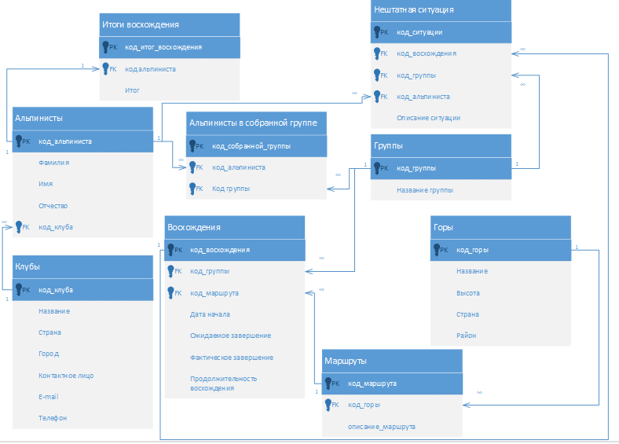

Рисунок 3 – Логическая модель данных

## 1.4 Разработка серверной части базы данных

### 1.4.1 Создание базы данных

Используя систему управления базами данных SQL Server и неструктурированный язык запросов Transact –SQL с помощью SQL кода создать базу данных.

Листинг программного кода:

CREATE DATABASE УП11_ИСПП5_Евдокимов_АА

ON PRIMARY (

NAME= УП11_ИСПП5_Евдокимов_АА,

FILENAME='\\sql\c$\Program Files\Microsoft SQL Server\MSSQL15.MSSQLSERVER\MSSQL\DATA\УП11_ИСПП5_Евдокимов_АА.mdf',

SIZE=100MB,MAXSIZE=200, FILEGROWTH=20

)

LOG ON (

NAME= УП11_ИСПП5_Евдокимов_АА_log,

FILENAME='\\sql\c$\Program Files\Microsoft SQL Server\MSSQL15.MSSQLSERVER\MSSQL\DATA\УП11_ИСПП5_Евдокимов_АА_log.ldf',

SIZE=100MB,MAXSIZE=200,FILEGROWTH=20

)

### Создание таблиц базы данных

Создать таблицу для хранения данных о клубах, существующий на данный момент. Необходимо учесть такие сведения, как Название, Страну, Город, Контактное лицо, E-mail и Телефон.

Листинг программного кода:

CREATE TABLE Клубы

(

Код_клуба INTEGER IDENTITY (1,1)

CONSTRAINT PK2 PRIMARY KEY (Код_клуба),

Название VARCHAR (50),

Страна VARCHAR (50),

Город VARCHAR (50),

Контактное_лицо VARCHAR (50),

E_mail VARCHAR (50),

Телефон VARCHAR (50) ,

)

Создать таблицу для хранения данных об Альпинистах, задействованные в базе данных. Необходимо учесть такие сведения, как Фамилию, Имя и Отчество.

Листинг программного кода:

CREATE TABLE Альпинисты

(

Код_альпинистов INTEGER IDENTITY (1,1)

CONSTRAINT PK1 PRIMARY KEY (Код_альпинистов),

Фамилия VARCHAR (50) ,

Имя VARCHAR (50) ,

Отчество VARCHAR (50) ,

Код_клуба int ,

CONSTRAINT FK1 FOREIGN KEY (Код_клуба) REFERENCES Клубы (Код_клуба)

)

Создать таблицу для хранения данных об Группах, задействованные в базе данных. Необходимо учесть такие сведения, как Название группы.

Листинг программного кода:

CREATE TABLE Группы

(

Код_группы INTEGER IDENTITY (1,1)

CONSTRAINT PK3 PRIMARY KEY (Код_группы),

Название_группы VARCHAR (50)

)

Создать таблицу для хранения данных о альпинистах в собранной группе, а именно информация о том какой альпинист в какой группе находится.

Листинг программного кода:

CREATE TABLE Альпинисты_в_собранной_группе

(

Код_собранной_группы INTEGER IDENTITY (1,1)

CONSTRAINT PK4 PRIMARY KEY (Код_собранной_группы),

Код_группы int ,

CONSTRAINT FK2 FOREIGN KEY (Код_группы) REFERENCES Группы (Код_группы),

Код_альпинистов int ,

CONSTRAINT FK3 FOREIGN KEY (Код_альпинистов) REFERENCES Альпинисты(Код_альпинистов)

)

Создать таблицу для хранения данных о Горах, задействованные в базе данных. Необходимо учесть такие сведения, как Название, Высота, Страна и Район.

Листинг программного кода:

CREATE TABLE Горы

(

Код_горы INTEGER IDENTITY (1,1)

CONSTRAINT PK5 PRIMARY KEY (Код_горы),

Название VARCHAR (50),

Высота int ,

Страна VARCHAR (50),

Район VARCHAR (50)

)

Создать таблицу для хранения данных об Маршрутах, задействованные в базе данных. Необходимо учесть такие сведения, как Описание маршрута.

Листинг программного кода:

CREATE TABLE Маршруты

(

Код_маршрута INTEGER IDENTITY (1,1)

CONSTRAINT PK6 PRIMARY KEY (Код_маршрута),

Код_горы int ,

CONSTRAINT FK4 FOREIGN KEY (Код_горы) REFERENCES Горы(Код_горы),

Описание_маршрута VARCHAR (50)

)

Создать таблицу для хранения данных об Восхождениях, задействованные в базе данных. Необходимо учесть такие сведения, как Дата начала, Ожидаемое завершение, Фактическое завершение, Продолжительность маршрута.

Листинг программного кода:

CREATE TABLE Восхождения

(

Код_восхождения INTEGER IDENTITY (1,1)

CONSTRAINT PK7 PRIMARY KEY (Код_восхождения),

Код_группы int ,

CONSTRAINT FK5 FOREIGN KEY (Код_группы) REFERENCES Группы (Код_группы),

Код_маршрута int ,

CONSTRAINT FK6 FOREIGN KEY (Код_маршрута) REFERENCES Маршруты (Код_маршрута),

Дата_начала date ,

Ожидаемое_завершение date,

Фактическое_возвращение date,

Продолжительность_маршрута AS DATEDIFF(day,Дата_начала,Фактическое_возвращение)

)

Создать таблицу для хранения данных об Нештатных ситуациях, задействованные в базе данных. Необходимо учесть такие сведения, как Описание ситуации.

Листинг программного кода:

CREATE TABLE Нештатная_ситуация

(

Код_нештатной_ситуаций INTEGER IDENTITY (1,1)

CONSTRAINT PK8 PRIMARY KEY (Код_нештатной_ситуаций),

Код_восхождения int ,

CONSTRAINT FK7 FOREIGN KEY (Код_восхождения) REFERENCES Восхождения (Код_восхождения),

Код_группы int ,

CONSTRAINT FK8 FOREIGN KEY (Код_группы) REFERENCES Группы (Код_группы),

Код_альпиниста int

CONSTRAINT FK9 FOREIGN KEY (Код_альпиниста) REFERENCES Альпинисты (Код_альпинистов),

Описание_ситуации VARCHAR(50)

)

Создать таблицу для хранения данных об Итогах восхождений, задействованные в базе данных. Необходимо учесть такие сведения, как Итог восхождения.

Листинг программного кода:

CREATE TABLE Итоги_восхождения

(

Код_итога_восхождения INTEGER IDENTITY (1,1)

CONSTRAINT PK9 PRIMARY KEY (Код_итога_восхождения),

Код_альпиниста int ,

CONSTRAINT FK10 FOREIGN KEY (Код_альпиниста) REFERENCES Альпинисты (Код_альпинистов),

Итоги_восхождения VARCHAR (50)

)

### Создание диаграммы схемы данных

Создать диаграмму базы данных. Диаграмма базы данных представлена на рисунке 4 .

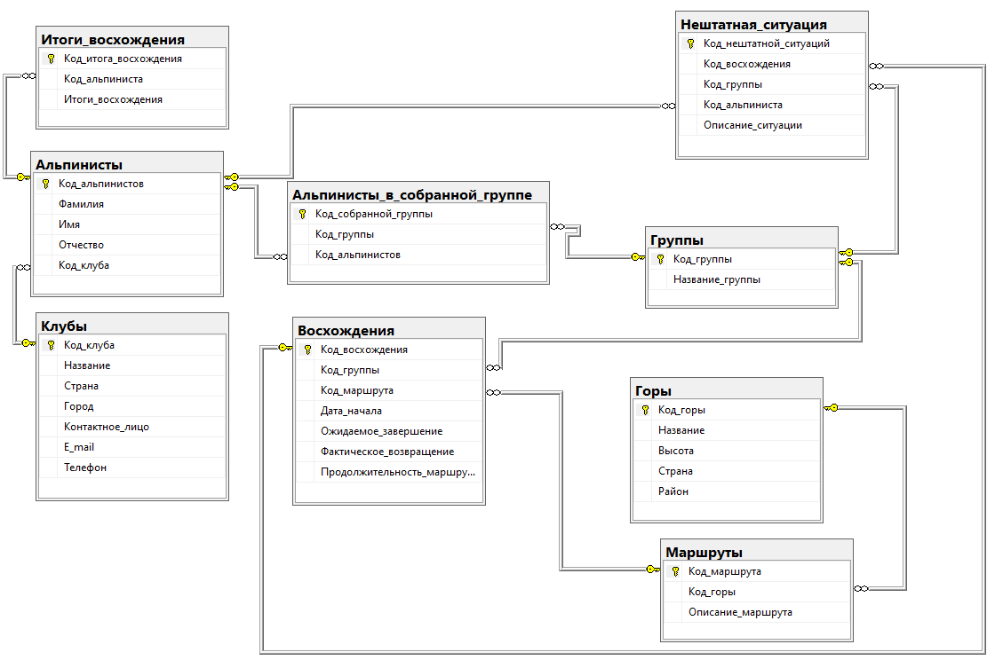

Рисунок 4 – Диаграмма базы данных

### Заполнение таблиц

Заполнение данными таблицы Клубы, Альпинисты, Итоги восхождения, Группы, Альпинисты в собранной группе, Горы, Маршруты, Восхождения и Нештатные ситуации.

Листинг программного кода:

INSERT INTO Клубы

VALUES ('Зверцы','Россия','Иркутск','Евгений','grubenna-3458@mail.com','+7(167)135-68-71'),

('Мечта','Россия','Москва','Владимир','keddeja-1140@mail.com','+7(962)345-40-31'),

('Вера','Япония','Токио','Антон','labocozumi-75mail.com','+7(6912)971-94-48')

INSERT INTO Альпинисты

VALUES ('Прохоров' ,'Александр' ,'Степанович',1),

('Алексеева', 'Каролина', 'Ильинична',2),

('Максимова' ,'Анна' ,'Дмитриевна',3),

('Козлов' ,'Игорь', 'Михайлович',1),

('Гусева' ,'Анна' ,'Витальевна',2),

('Владимиров', 'Мирон', 'Степанович' ,3),

('Баранова', 'Марьяна' ,'Ивановна',1),

('Митрофанов', 'Марк', 'Тихонович',2),

('Фролов' ,'Александр', 'Эмирович' , 3),

('Медведев', 'Тимур', 'Артёмович' , 1)

INSERT INTO Итоги_восхождения

VALUES (1,'Успешно'),

(2,'Успешно'),(3,'Неуспешно'),(4,'Успешно'),(5,'Успешно'),

(4,'Успешно'),(5,'Успешно'),(2,'Успешно'),(1,'Успешно'),(2,'Успешно'),

(2,'Успешно'),(4,'Успешно'),(5,'Успешно'),(2,'Успешно'),(1,'Успешно'),

(2,'Успешно'),(1,'Успешно'),(2,'Успешно'),(2,'Успешно'),(5,'Успешно')

INSERT INTO Группы

VALUES ('Варчар'),

('Сектор'),

('Звёзды'),

('Нярваны'),

('Успешные')

INSERT INTO Альпинисты_в_собранной_группе

VALUES (1,1),

(4,2),(1,3),(2,4),(2,5),(1,2),

(3,2),(5,2),(4,1),(2,4),(5,5),(4,2),(3,1),(2,1),(1,2),(5,2),(4,1),(2,4),(5,5),(4,2)

INSERT INTO Горы

VALUES ('Эверест',8188,'Китай','Гималаи'),

('Чогори',8611,'Пакистан','Каракорум'),('Лхоцзе',8516,'Китай','Гималаи'),

('Чангзе',7543,'Китай','Гималаи'),('Чо-Ойю',8188,'Непал','Гималаи')

INSERT INTO Маршруты

VALUES (1,'Подъем напрямую через узкий хребет'),

(3,'Подъем в обход'),

(3,'Подъем напрямую с остановками через хребет'),

(4,'Подъем в обход через город'),

(5,'Подъем напрямую через долину'),

(4,'Подъем в обход с остановками через долину'),

(2,'Подъем напрямую')

INSERT INTO Восхождения

VALUES (1,1,'2004-11-23','2004-11-26','2004-12-01'),

(2,1,'2005-02-11','2005-02-16','2005-02-18'),

(1,3,'2005-02-15','2005-02-20','2005-02-20'), (3,4,'2005-05-01','2005-05-05','2005-05-10'),

(1,2,'2005-05-02','2005-05-10','2005-05-11'), (2,3,'2005-06-06','2005-06-10','2005-06-13'),

(5,1,'2005-06-11','2005-06-15','2005-06-17'), (3,4,'2005-06-14','2005-06-19','2005-06-19'),

(5,2,'2006-02-16','2006-02-20','2006-02-22'),

(3,2,'2006-04-25','2006-04-26','2006-04-27'), (5,4,'2006-05-13','2006-05-17','2006-05-19'),

(2,1,'2006-05-20','2006-05-21','2006-05-22'), (4,2,'2007-01-13','2007-01-16','2007-01-26'),

(2,4,'2007-05-09','2007-05-11','2007-05-20'),(5,4,'2008-02-12','2008-02-14','2008-02-24'),

(1,1,'2008-04-15','2008-04-17','2008-04-27'), (2,4,'2009-01-16','2009-01-18','2009-01-28'),

(5,2,'2009-05-18','2009-05-21','2009-05-28'), (4,5,'2009-06-16','2009-06-24','2009-06-24'),

(4,5,'2009-07-05','2009-07-10','2009-07-27')

INSERT INTO Нештатная_ситуация

VALUES (1,3,3,'Летальный исход')

## Построение запросов к базе данных на языке SQL

Составить список сведений обо всех альпинистов и их клубах. В запросе необходимо отобразить данные: Фамилия, Имя, Отчество, Название клуба.

CREATE VIEW Запрос_1 as

SELECT TOP (100)

Фамилия,

Имя,

Отчество,

Название AS [Название клуба]

FROM Альпинисты join Клубы on Альпинисты.Код_клуба = Клубы.Код_клуба

Результат запроса представлен на рисунке 5.

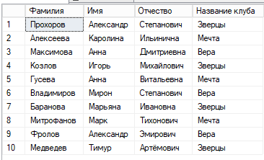

Рисунок 5 – Выборка данных из связанных таблиц

Вывести список альпинистов из клубов Вера или Мечта.

В запросе необходимо отобразить данные: Фамилия, Имя, Отчество, Название Клуба.

CREATE VIEW Запрос_2 as

SELECT TOP (100)

Фамилия,

Имя,

Отчество,

Название AS [Название клуба]

FROM Альпинисты join Клубы on Альпинисты.Код_клуба = Клубы.Код_клуба

WHERE Название = 'Вера' or Название = 'Мечта'

Результат запроса представлен на рисунке 6.

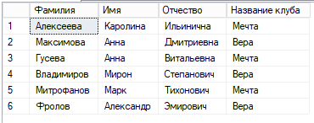

Рисунок 6 – Запрос на выборку данных, из связанных таблиц используя предложение WHERE

Подсчитать количество погрешности расчётов в днях.

Список упорядочить по полю Погрешность расчётов в днях.

В запросе необходимо отобразить данные: Название группы, Ожидаемое завершение, Фактическое возвращение, Погрешность расчётов в днях.

CREATE VIEW Запрос_3 AS

SELECT TOP (100)

Название_группы AS [Название группы],

Ожидаемое_завершение AS [Ожидаемое завершение],

Фактическое_возвращение AS [Фактическое возвращение],

DATEDIFF (day,Ожидаемое_завершение,Фактическое_возвращение) AS [Погрешность расчетов в днях]

FROM Восхождения join Группы on Восхождения.Код_группы = Группы.Код_группы

ORDER BY [Погрешность расчетов в днях]

Результат запроса представлен на рисунке 7.

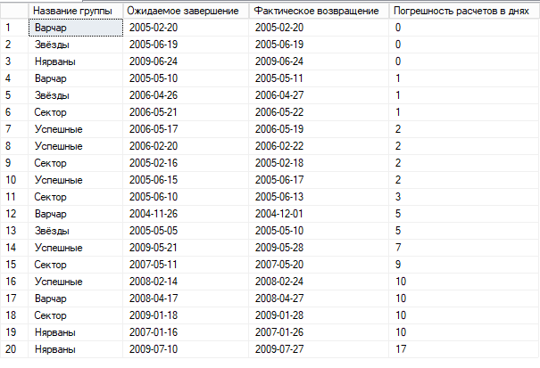

Рисунок 7 - Запрос на создание вычисляемых полей. Сортировка результатов запроса

Посчитать количество гор расположенных в определённых странах и регионах. В запросе необходимо отобразить данные: Страна, Район, Количество гор.

CREATE VIEW Запрос_4 AS

SELECT TOP (100)

Страна,

Район,

COUNT (Название) AS [Количество гор]

FROM Горы

GROUP BY Страна , Район

Результат запроса представлен на рисунке 8.

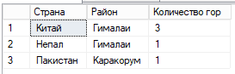

Рисунок 8 - Запрос на создание вычисляемых полей с применением группировки данных по нескольким полям

Посчитать количество восхождений у каждого альпиниста. Фамилия, Имя, Отчество вывести в формате ФИО.

В запросе необходимо отобразить данные: Фамилия, Имя, Отчество, Количество восхождений, Результат восхождений.

CREATE VIEW Запрос_5 AS

SELECT TOP (100)

Фамилия +' '+ Имя + ' ' + Отчество AS ФИО,

COUNT (Итоги_восхождения) AS [Количество восхождений],

Итоги_восхождения AS [Результат восхождений]

FROM Итоги_восхождения join Альпинисты on Итоги_восхождения.Код_альпиниста = Альпинисты.Код_альпинистов

GROUP BY Фамилия , Имя, Отчество, Итоги_восхождения

Результат запроса представлен на рисунке 9.

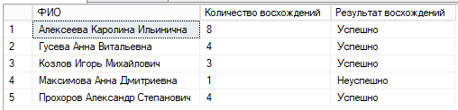

Рисунок 9 - Создание вычисляемых полей с использованием агрегатных функций (SUM, AVG, MAX, MIN, COUNT)

## 1.6 Разработка клиентской части приложения

### 1.6.1 Связывание с данными сервера SQL Server

Для успешного связывания нам необходимо создать пустую базу данных MS ACCESS, после создания нужно зайти в СУБД и на панели элементов выбрать пункт «Создать источник данных» и выбрать из SQL SERVER.

Необходимый набор шагов для создания источника данных представлен на рисунке 10.

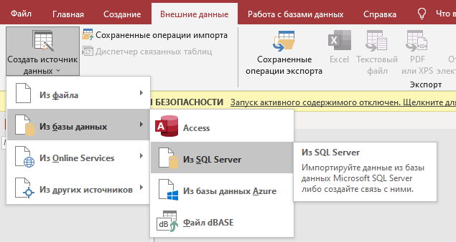

Рисунок 10 – Необходимый набор шагов для создания источника данных

Далее нам необходимо выбрать когда и где сохранять данные в базе данных. В нашем случае необходимо выбрать пункт «Создать связанную таблицу для связи с источником данных». Окно «Внешние данные» представлено на рисунке 11.

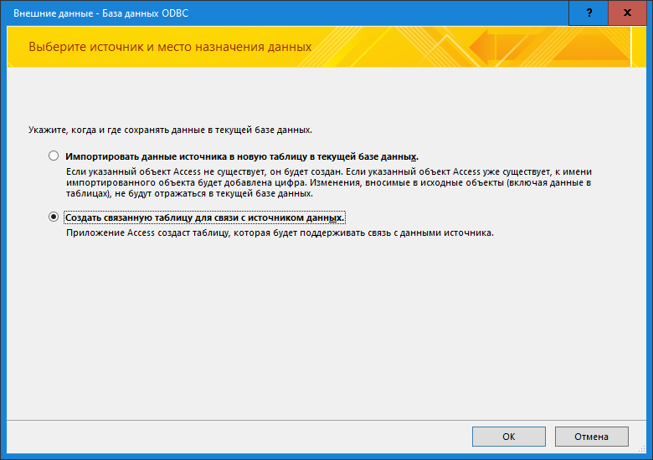

Рисунок 11 – Окно «Внешние данные»

После нажатия кнопки «ОК» нам необходимо выбрать драйвер, мы работаем с SQL, поэтому выбираем SQL SERVER. Окно «Создание нового источника данных» представлено на рисунке 12.

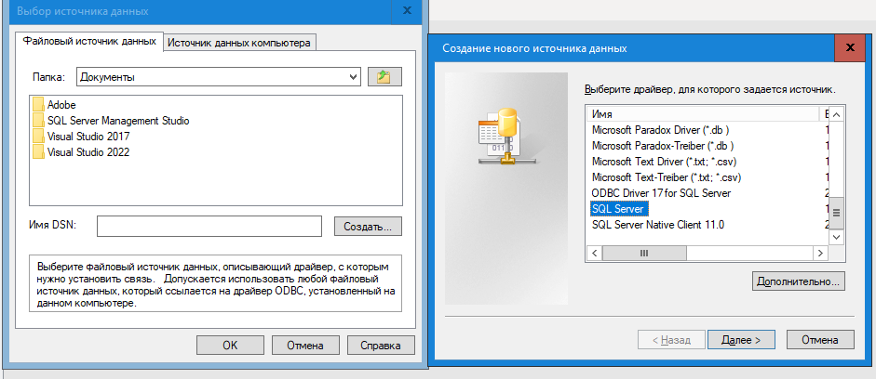

Рисунок 12 – Окно «Создание нового источника данных»

Нам необходимо создать файл источника данных OOBC, нужно выбрать путь и имя файла, нажать на кнопку сохранить. Создание файла источника данных представлено на рисунке 13.

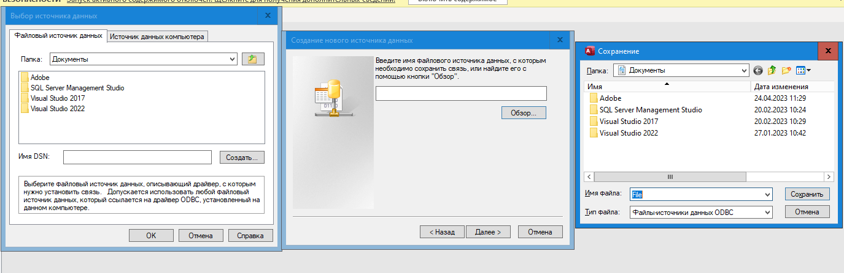

Рисунок 13 – Создание файла источника данных

Далее нам можно добавить описание, а так же ОБЯЗАТЕЛЬНО выбрать сервер. Окно «Создание источника данных для SQL SERVER» представлено на рисунке 14.

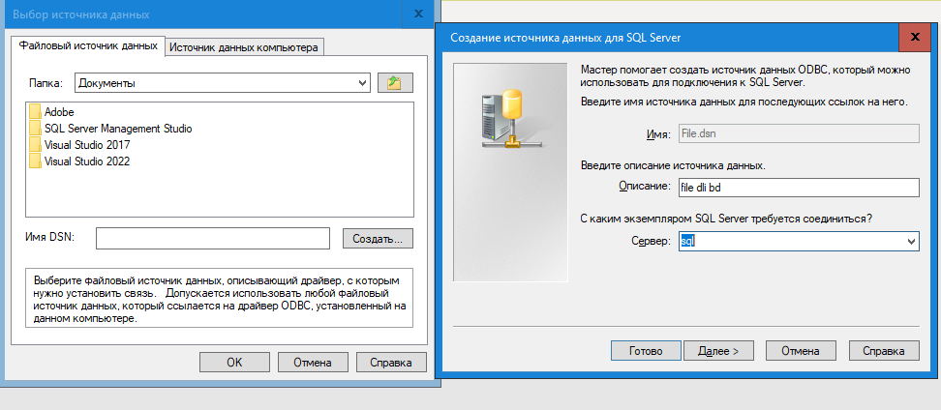

Рисунок 14 - Окно «Создание источника данных для SQL SERVER»

Далее перед нами выбор авторизации, у нас на выбор есть два способа , нам нужен способ который выбран по умолчанию. Окно «Создание источника данных для SQL Server» представлено на рисунке 15.

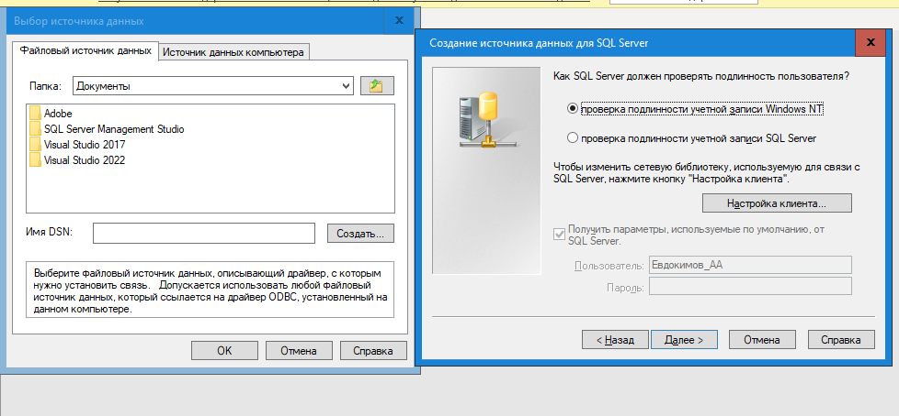

Рисунок 15 – Окно «Создание источника данных для SQL SERVER»

Далее очень важно вырать необходимую базу данных ,ведь так мы не найдем необходимых нам таблиц. Окно «Создание источника данных для SQL SERVER» представлено на рисунке 16.

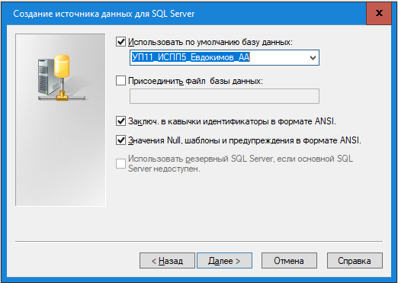

Рисунок 16 - Окно «Создание источника данных для SQL SERVER»

Следущий пункт, мы оставляем без изменений и нажимаем продолжить. Окно «Создание источника данных для SQL SERVER» представлено на рисунке 17

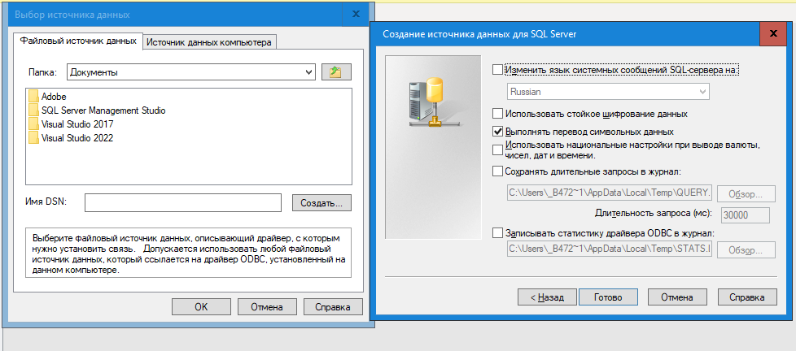

Рисунок 17 - Окно «Создание источника данных для SQL SERVER»

Далее выбираем созданный нами файл, и перед нами появляется выбор всех сущностей которые есть в базе данных. Нам необходимо выбрать только те что нам нужны. Выбор необходимых сущностей представлено на рисунке 18,19.

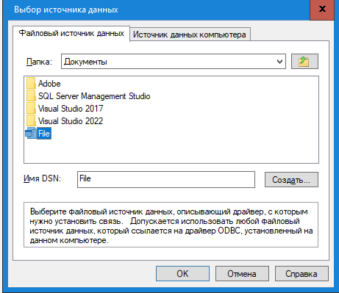

Рисунок 18 – Окно «Выбор источника данных»

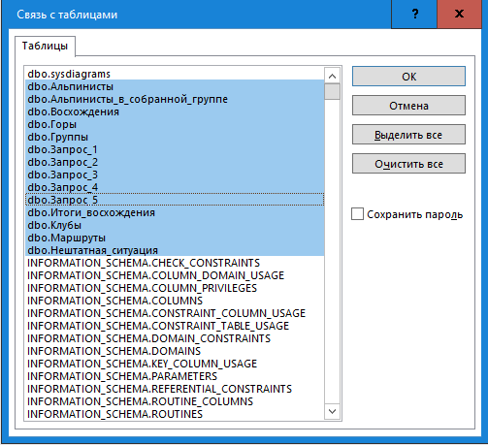

Рисунок 19 – «Выбор необходимых сущностей»

Теперь наш ACCESS успешно связал таблицы с SQL SERVER. Успешная связь представлена на рисунке 20.

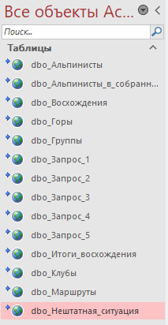

Рисунок 20 – Успешно связанные таблицы

### 1.6.2 Создание интерфейса в визуальной среде разработки

Для создания интерфейса будут использованы формы. Создание форм было выполнено через мастера форм, который позволяет быстро и понятным способом создать форму. Далее был разработан интерфейс, с помощью кнопок была сделана система навигации

Форма для таблицы «Альпинисты» представлена на рисунке 21.

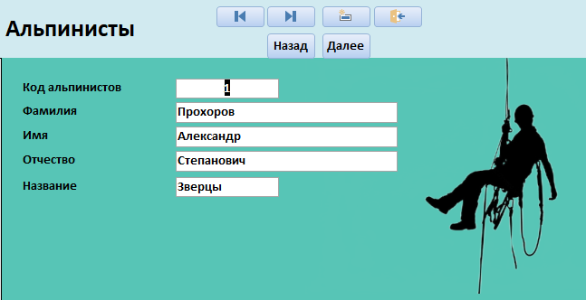

Рисунок 21 – Форма для таблицы «Альпинисты»

Форма для таблицы «Группы» представлена на рисунке 22.

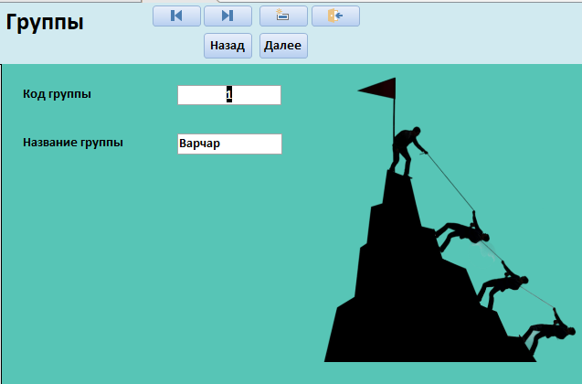

Рисунок 22 – Форма для таблицы «Группы»

Форма для таблицы «Клубы» представлена на рисунке 23.

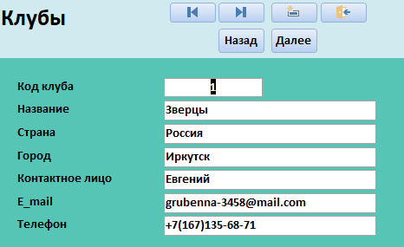

Рисунок 23 – Форма для таблицы «Клубы»

Форма для таблицы «Горы» представлена на рисунке 24.

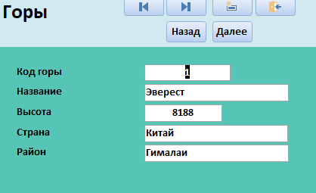

Рисунок 24 – Форма для таблицы «Горы»

Форма для таблицы «Маршруты» представлена на рисунке 25.

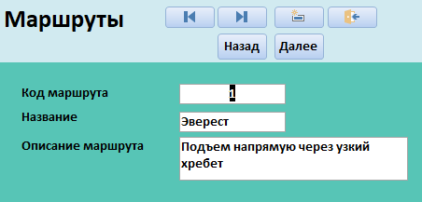

Рисунок 25 – Форма для таблицы «Маршруты»

Форма для таблицы «Восхождения» представлена на рисунке 26.

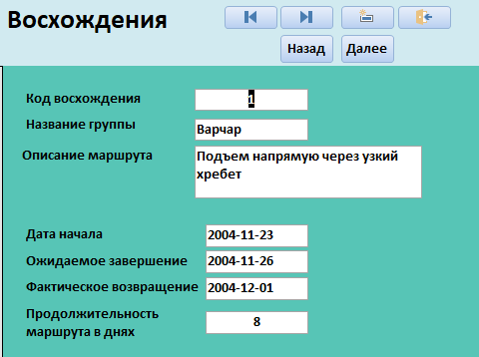

Рисунок 26 – Форма для таблицы «Восхождения»

Форма для таблицы «Альпинисты в собранной группе» представлена на рисунке 27.

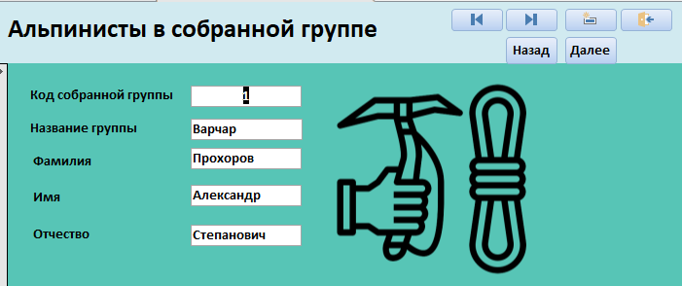

Рисунок 27 – Форма для таблицы «Альпинисты в собранной группе»

Форма для таблицы «Итоги восхождения» представлена на рисунке 28.

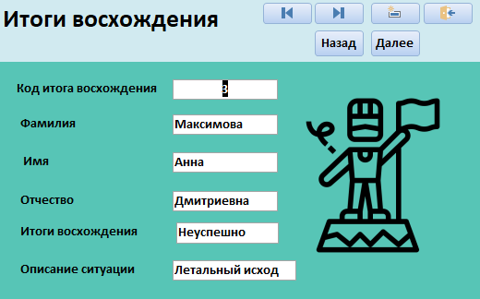

Рисунок 28 – Форма для таблицы «Итоги восхождения»

Форма для таблицы «Итоги восхождения» представлена на рисунке 29.

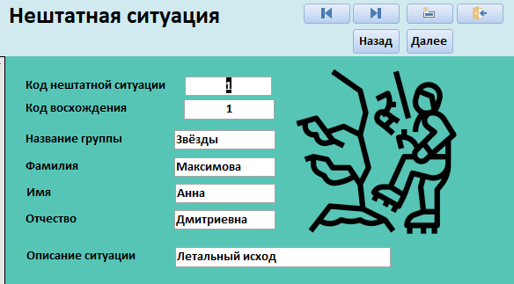

Рисунок 29 – Форма для таблицы «Итоги восхождения»

Подчиненная форма для таблицы «Клубы» представлена на рисунке 30.

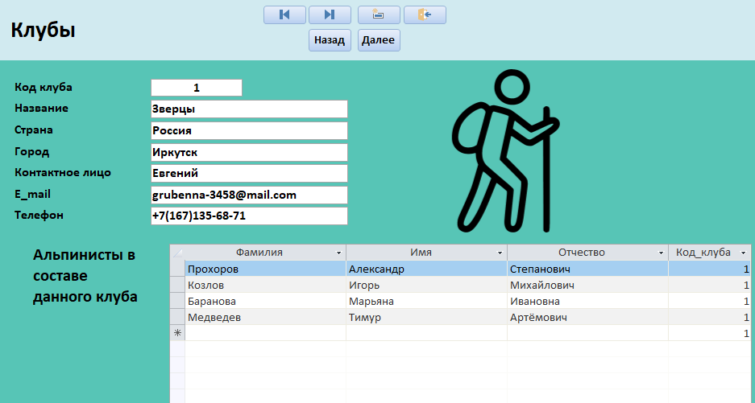

Рисунок 30 – Подчиненная форма для таблицы «Клубы»

Далее были созданы формы для запросов. Создание форм для запросов так же происходило с помощью мастера форм.

Форма для запроса «Сведения об альпинистах и их клубах» представлена на рисунке 31.

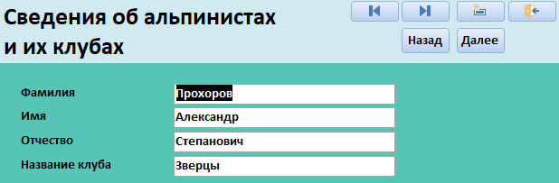

Рисунок 31 – Форма для запроса «Сведения об альпинистах и их клубах»

Форма для запроса «Альпинисты в клубах Вера или Мечта» представлена на рисунке 32.

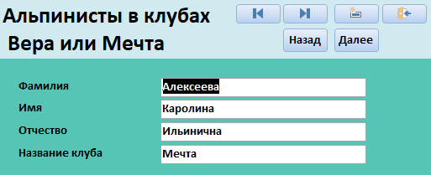

Рисунок 32 – Форма для запроса «Альпинисты в клубах Вера или Мечта»

Форма для запроса «Погрешность расчётов» представлена на рисунке 33.

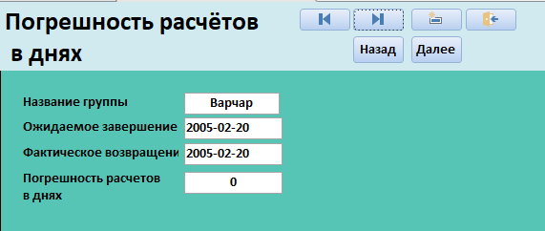

Рисунок 33 – Форма для запроса «Погрешность расчётов»

Форма для запроса «Количество гор расположенных в определённых странах и регионах» представлена на рисунке 34.

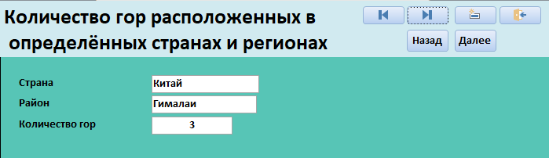

Рисунок 34 – Форма для запроса «Количество гор расположенных в определённых странах и регионах»

Форма для запроса «Количество восхождений у каждого альпиниста» представлена на рисунке 35.

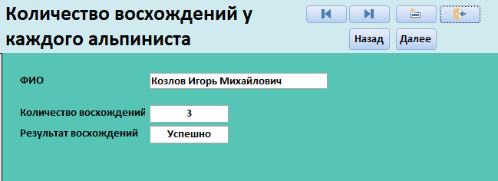

Рисунок 35 – Форма для запроса «Количество восхождений у каждого альпиниста»

Так же была создана главная кнопочная форма.

Для ее создания использовался диспетчер кнопочных форм, который с помощью визуального интерфейса позволяет построить схему перемещений по главной форме.

Главная кнопочная форма представлена на рисунке 36.

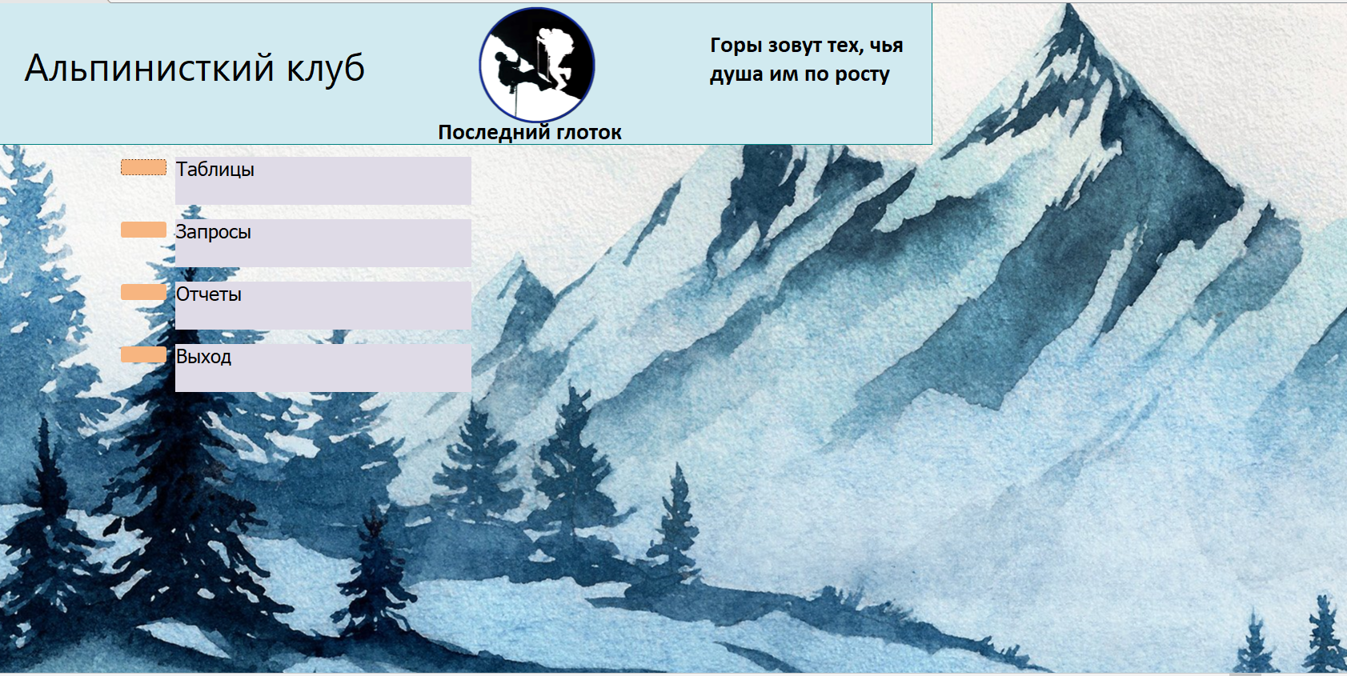

Рисунок 36 – Главная кнопочная форма

Кнопочная форма для таблиц представлена на рисунке 37.

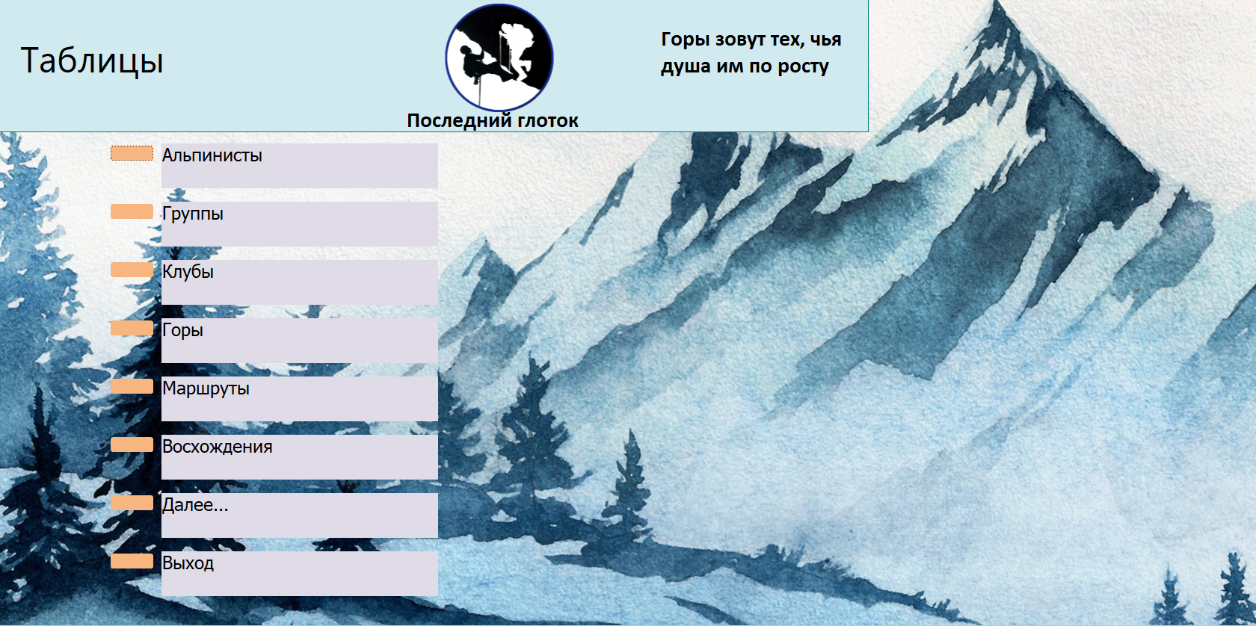

Рисунок 37 - Кнопочная форма для таблиц

Кнопочная форма для запросов представлена на рисунке 38.

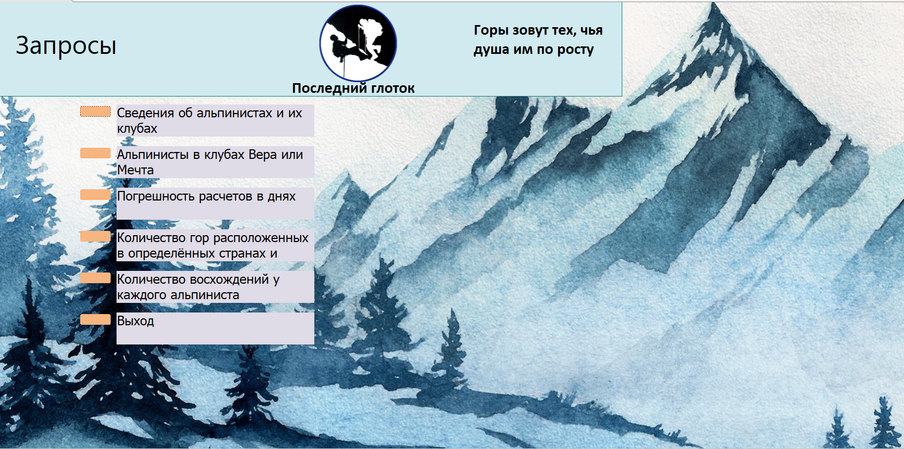

Рисунок 38 – Кнопочная форма для запросов

Кнопочная форма для отчетов представлена на рисунке 39.

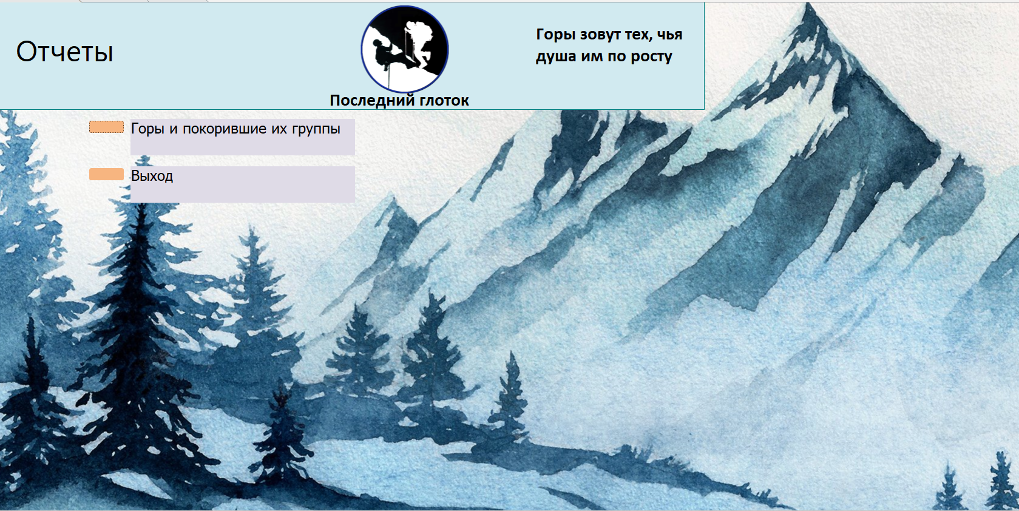

Рисунок 39 – Кнопочная форма для отчетов

Далее был создан отчет, с помощью мастера отчетов. Данный конструктор отчетов позволяет создавать отчеты с помощью визуальных средств.

Отчет в себе содержит информацию о горах, а именно: название горы, высота, страна и район в котором она расположена, и покоривших их группы, с указанием даты начала и возвращения, а так же с продолжительностью восхождения на данную гору.

Для удобства пользователя были добавлена кнопка взаимодействия с отчетом, которая помогает выйти из отчета.

Интерфейс отчета был отделен линиями для разделения информации по столбцам.

Отчет представлен на рисунке 40.

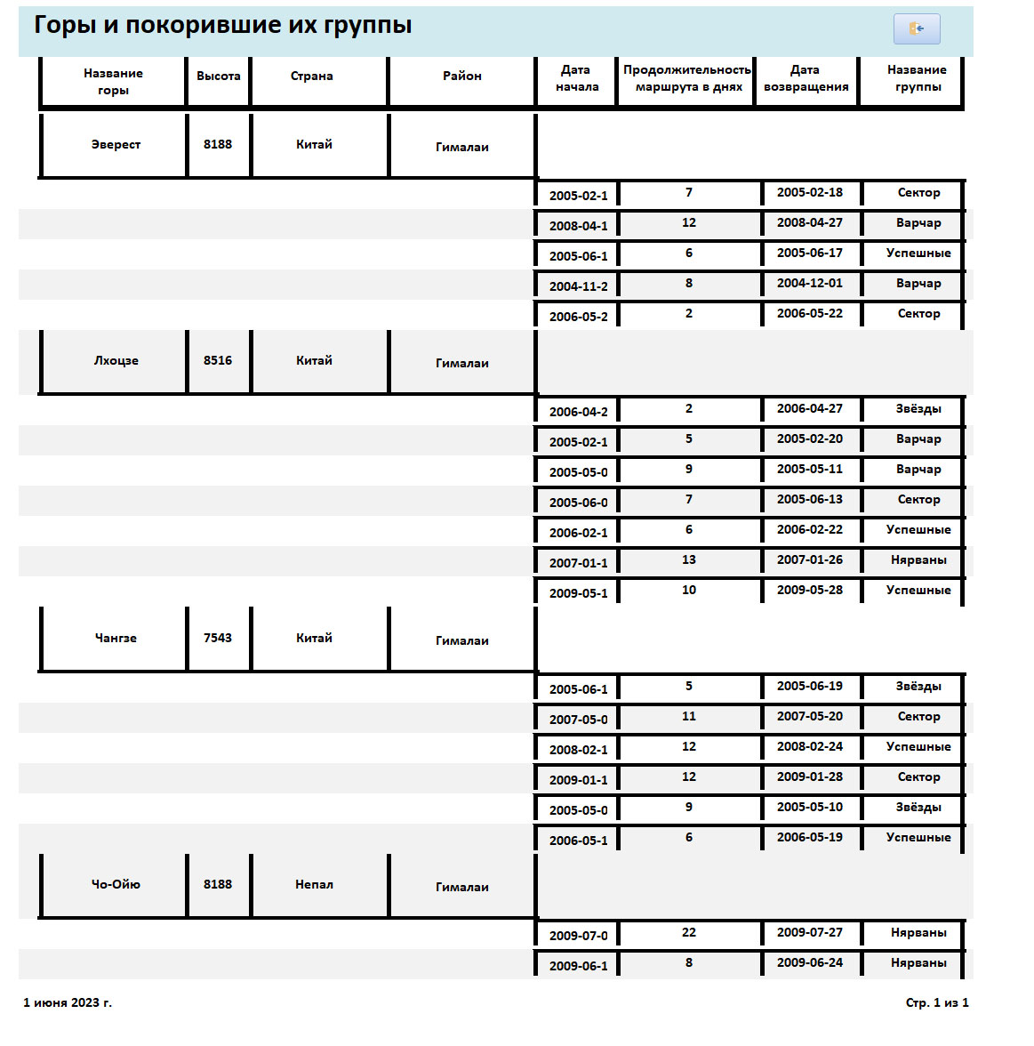

Рисунок 40 – Отчет «Горы и покорившие их группы»

## 1.7 Резервное копирование базы данных. Восстановление базы данных из резервной копии

### 1.7.1 Резервное копирование базы данных

Для создания резервной копии базы данных нам необходимо воспользоваться несколькими путями. Создание резервной копии можно сделать с помощью визуальных средств, но так же и с помощью кода.

Создание копии будет происходить с помощью кода

Листинг кода:

BACKUP DATABASE [УП11_ИСПП5_Евдокимов_АА] TO DISK = N'C:\Program Files\Microsoft SQL Server\MSSQL15.MSSQLSERVER\MSSQL\Backup\УП11_ИСПП5_Евдокимов_АА.bak'

WITH NOFORMAT, NOINIT, NAME = N'УП11_ИСПП5_Евдокимов_АА-Полная База данных Резервное копирование',

SKIP, NOREWIND, NOUNLOAD, STATS = 10

GO

Данный код позволяет создать полную резервную копию базы данных. Успешное выполнение кода на создание полной резервной копии представлено на рисунке 41.

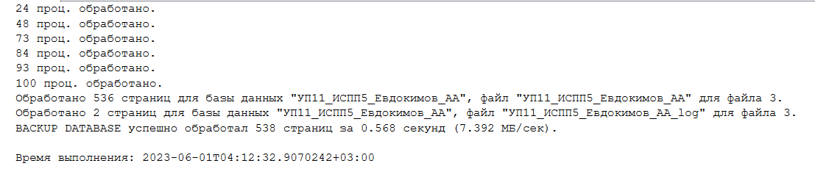

Рисунок 41 – Успешное выполнение кода на создание полной резервной копии

Далее нам необходимо отсоединить нашу базу данных. Ниже представлен код на отсоединение нашей базы данных.

Листинг кода:

EXEC sp_detach_db @dbname = N'УП11_ИСПП5_Евдокимов_АА'

Результат выполнения кода представлен на рисунке 42.

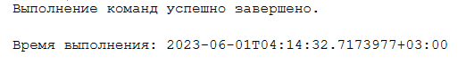

Рисунок 42 – Успешное выполнение команды

После выполнения кода, наша база данных успешно отсоедина, это можно увидеть отсутвием нашей базы данных в обозревателе объектов.

Обозреватель объектов представлен на рисунке 43.

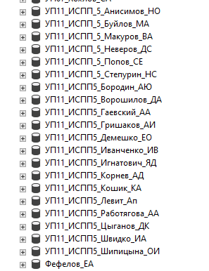

Рисунок 43 – Обозреватель объектов

### 1.7.2 Восстановление базы данных из резервной копии

После успешнего отсоединения нашей базы данных, нам необходимо ее вернуть, с помощью заранее заготовленной резевной копии. Ниже представлен код на восстановление нашей базы данных.

Листинг кода:

USE [Евдокимов_АА]

RESTORE DATABASE [УП11_ИСПП5_Евдокимов_АА] FROM DISK = N'C:\Program Files\Microsoft SQL Server\MSSQL15.MSSQLSERVER\MSSQL\Backup\УП11_ИСПП5_Евдокимов_АА.bak'

WITH FILE = 3, NOUNLOAD, REPLACE,

STATS = 5

GO

Результат выполнения кода представлен на рисунке 44.

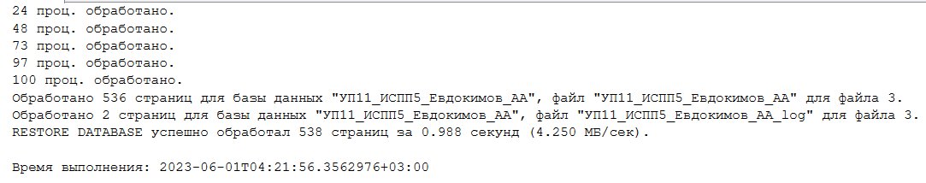

Рисунок 44 – Успешное выпонление команды

## 1.8 Реализация доступа пользователей к базе данных. Экспорт / Импорт базы данных в документы пользователя

Для реализации доступа пользователей к базе данных необходимо создать форму авторизации. Данная форма поможет разграничить ранее выбраненные роли.

Форма авторизации была создана с помощью конструктора форм, кнопок и текстовых полей. А так же с помощью макросов, код макросов (см. Приложение A)

Форма авторизации представлена на рисунке 45.

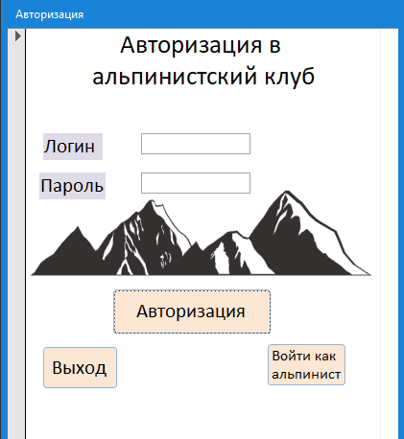

Рисунок 45 – Форма авторизации

При вводе данных администратора, нас перенаправляет на форму администратора, с которой доступен полный доступ к базе данных. Форма администратора представлена на рисунке 46.

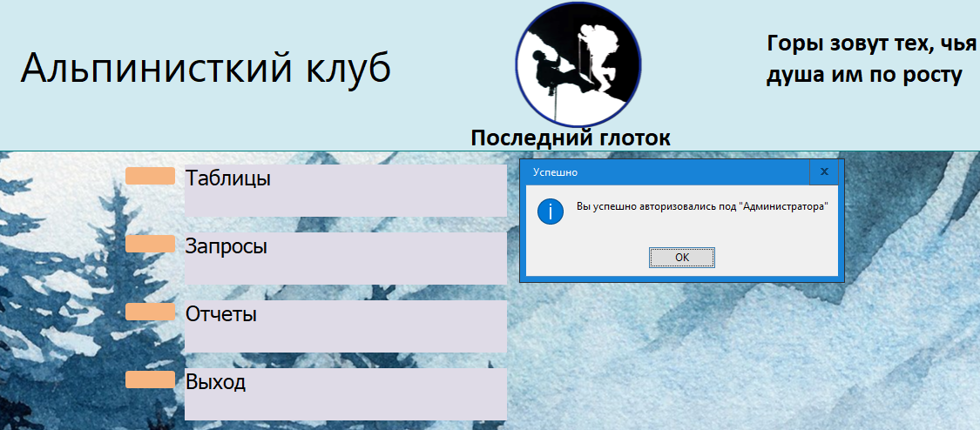

Рисунок 46 – Форма администратора

При вводе данных руководителя, нас перенаправляет на форму руководителя, с которой доступен просмотр форм связанный с группами и восхождениями и остальными важными пунктами. Форма руководителя представлена на рисунке 47.

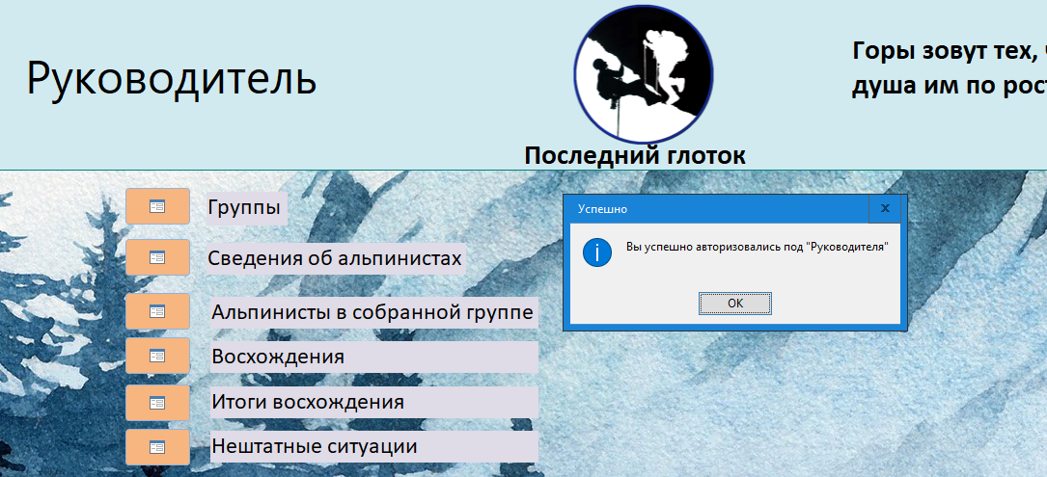

Рисунок 47 – Форма руководителя

Для альпинистов нет необходимых данных, для входа на свою форму альпинисты должны воспользоваться кнопкой входа. Форма альпинистов представлена на рисунке 48.

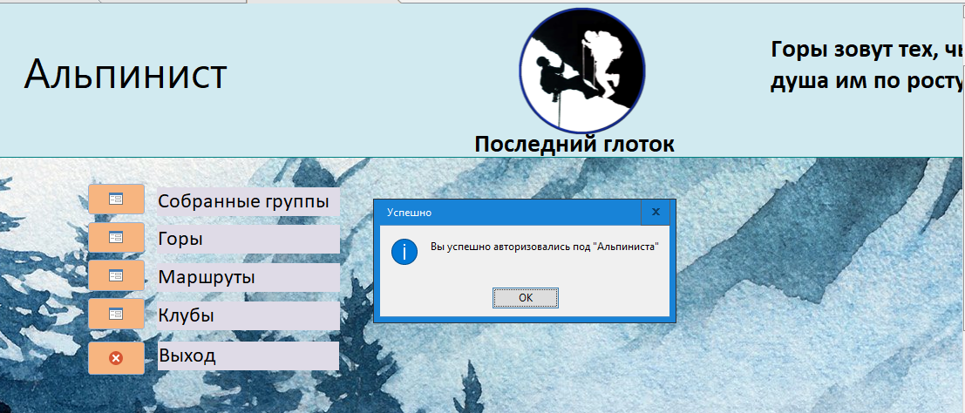

Рисунок 48 – Форма альпинистов

# ЗАКЛЮЧЕНИЕ

В результате учебной практики был проведен анализ предметной области, спроектирована и разработана информационная система «Альпинистский клуб», серверная часть которой была реализована в MS SQL, а клиентская часть в MS ACCESS. Клиентская часть, реализованная в MS ACCESS, отражает все хранящиеся в базе данных таблицы и запросы.

СУБД MS ACCESS позволило сделать приятный и удобный интерфейс для каждого пользователя базы данных.

Также разработаны некоторые запросы, позволяющие редактировать и удалять существующие данные, добавлять новые и осуществлять поиск по таблицам. Созданные запросы позволяют просмотреть информацию о восхождениях, а так же о составе групп и к каким клубам относятся альпинисты. Данные запросы очень удобны и полезны при поиске необходимой информации в базе данных.

Цели учебной практики были достигнуты путем проведения анализа предметной области, проектирования и прототипирования информационной системы и связывания ее с СУБД MS ACCESS.

Это позволяет сделать вывод, что поставленные цели и задачи выполнены в полном объеме.

В дальнейшем данная информационная система может быть модернизирована путем расширения персонала и самого альпинистского клуба, добавлением разрядов, сложности гор и маршрутов, что позволит больше пользователей присоединяться к альпинизму.

Так же разработано руководство пользователя позволяющие для начинающих пользователей с помощью последовательных шагов понять, как происходит работа в информационной системе (см. Приложение B).

# БИБЛИОГРАФИЧЕСКИЙ СПИСОК

1. География туризма. Западная и Северная Европа. Япония : учебник для среднего профессионального образования / М. В. Иванова, Л. В. Сазонкина, Л. А. Полынова, Ю. Л. Кужель ; под научной редакцией Ю. Л. Кужеля. — 2-е изд., перераб. и доп. — Москва : Издательство Юрайт, 2023. — 574 с. — (Профессиональное образование). — ISBN 978-5-534-13837-5. — Текст : электронный // Образовательная платформа Юрайт [сайт]. — URL: <https://urait.ru/bcode/516596> (дата обращения: 25.05.2023).
2. Что такое диаграмма использования [Электронный ресурс]: URL: <https://habr.com/ru/articles/566218/> (дата обращения: 25.05.2023).
3. Что такое Microsoft Visio и как его использовать для создания диаграмм [Электронный ресурс]: URL: <https://www.mindonmap.com/ru/blog/microsoft-visio-review/> (дата обращения: 25.05.2023).
4. Преимущества использования базы данных SQL SERVER [Электронный ресурс]: URL: <https://astv.ru/news/materials/microsoft-sql-server-preimushestva-i-nedostatki> (дата обращения: 25.05.2023).
5. 13 плюсов и минусов Microsoft Access [Электронный ресурс]: URL: <https://nextphase.ru/13-плюсов-и-минусов-microsoft-access/> (дата обращения: 25.05.2023).
6. ГОСТ 20886-85 Организация данных в системах обработки данных. [Электронный ресурс]: URL: <https://meganorm.ru/Index2/1/4294832/4294832686.htm> (дата обращения: 25.05.2023).
7. ГОСТ Р 59793-2021 Информационные технологии. Комплекс стандартов на автоматизированные системы [Электронный ресурс]: URL: <https://files.stroyinf.ru/Data/778/77858.pdf> (дата обращения: 25.05.2023).
8. Список высочайших вершин Земли [Электронный ресурс]: URL: <https://ru.wikipedia.org//wiki/Список_высочайших_вершин_Земли> (дата обращения: 26.05.2023)
9. Альпинизм [Электронный ресурс]: URL: <https://ru.wikipedia.org/wiki/Альпинизм> (дата обращения: 26.05.2023)
10. НЕСЧАСТНЫЕ СЛУЧАИ В АЛЬПИНИЗМЕ И ИХ ПРИЧИНЫ: РАЗБОР, ОШИБКИ, ВЫВОДЫ [Электронный ресурс]: URL:  [https://alpindustria.ru/articles/neschastnye-sluchai-v-alpinizme.htmlи](https://ru.wikipedia.org//wiki/Список_высочайших_вершин_Земли) (дата обращения: 27.05.2023)
11. Что такое альпинизм [Электронный ресурс]: URL: <https://blog.decathlon.ru/otkroj-dlya-sebya-sport/chto-takoe-alpinizm.html> (дата обращения: 28.05.2023)
12. Альпинизм и скалолазание: отличия понятий и подбор снаряжения [Электронный ресурс]: URL: <https://turclub-pik.ru/blog/alpinizm-i-skalolazanie-otlichiya-ponyatij-i-podbo/> (дата обращения: 28.05.2023)

# ПРИЛОЖЕНИЕ A- Макрос формы авторизации

Макрос для создания формы авторизации

Для создания формы авторизации необходимо было разработать макрос. Макрос для формы авторизации представлен на рисунке 49.

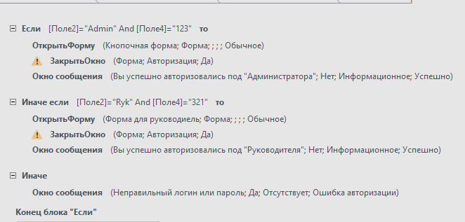

Рисунок 49 – Макрос для формы авторизации

# ПРИЛОЖЕНИЕ B – Руководство пользователя

РУКОВОДСТВО ПОЛЬЗОВАТЕЛЯ БАЗОЙ ДАННЫХ

«АЛЬПИНИСТКИЙ КЛУБ»

СОДЕРЖАНИЕ

Авторизация в информационную систему 53

Авторизация в профиль администратора 54

Авторизация в профиль руководителя 58

Авторизация в профиль альпиниста 58

Авторизация в информационную систему

Для открытия базы данных необходимо двойным нажатием ЛКМ открыть файл базы данных. Ярлык базы данных представлен на рисунке 1.



Рисунок 1 – Ярлык базы данных

При входе в базу данных перед вами появляется форма авторизации, с помощью которой можно зайти в необходимый профиль.

На данной форме необходимо ввести логин и пароль или же войти как альпинист.

Форма авторизации представлено на рисунке 2.



Рисунок 2 – Форма авторизации

При входе в профиль администратора перед нами появляется полный доступ к базе данных, мы можем полностью просматривать и изменять необходимые нам данные.

Авторизация в профиль администратора

Логин и пароль для входа «Admin» «123».

Авторизация в профиль администратора представлена на рисунке 3.

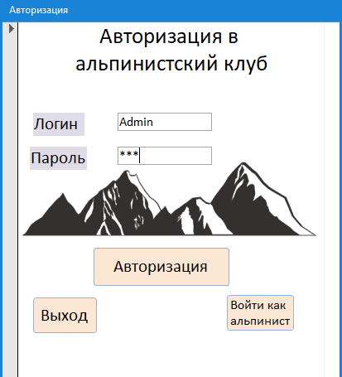

Рисунок 3 – Авторизация в профиль администратора

Перед нами появляется форма администратора. Форма администратора представлена на рисунке 4.

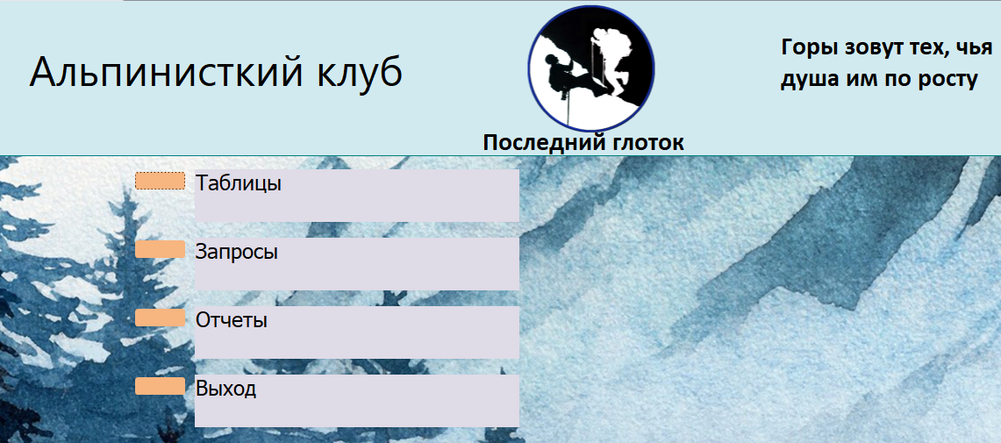

Рисунок 4 – Форма администратора

Кнопка «Таблицы» – позволяет просмотреть все таблицы, существующие в базе данных.

Кнопка «Запросы» - позволяет просмотреть все запросы, существующие в базе данных.

Кнопка «Отчеты» - позволяет просмотреть все отчеты, существующие в базе данных.

Кнопка «Выход» - позволяет закрыть базу данных.

Главная кнопочная форма представлена на рисунке 5.



Рисунок 5 – Главная кнопочная форма

При нажатии на кнопку «Таблицы» вы попадаете на кнопочную форму с полным списком существующих в базе данных таблицам. Кнопочная форма таблиц представлена на рисунке 6.

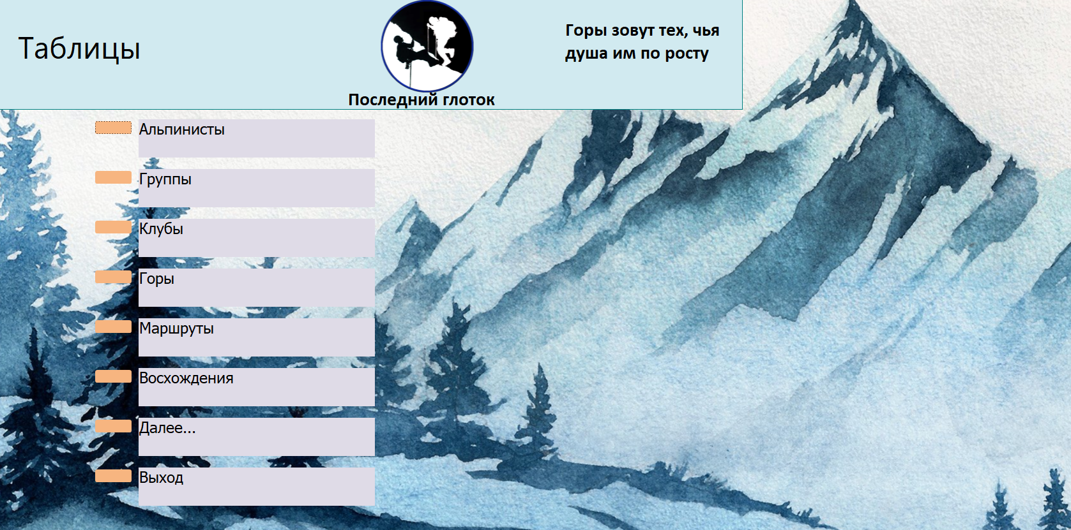

Рисунок 6 – Кнопочная форма таблиц

На данной форме вы можете выбрать необходимые таблицы для просмотра и редактирования.

Так же на форме есть кнопка «Далее…» данная кнопка переносит на следующую страницу с дальнейшим перечислением таблиц. Следующая страница представлена на рисунке 7.

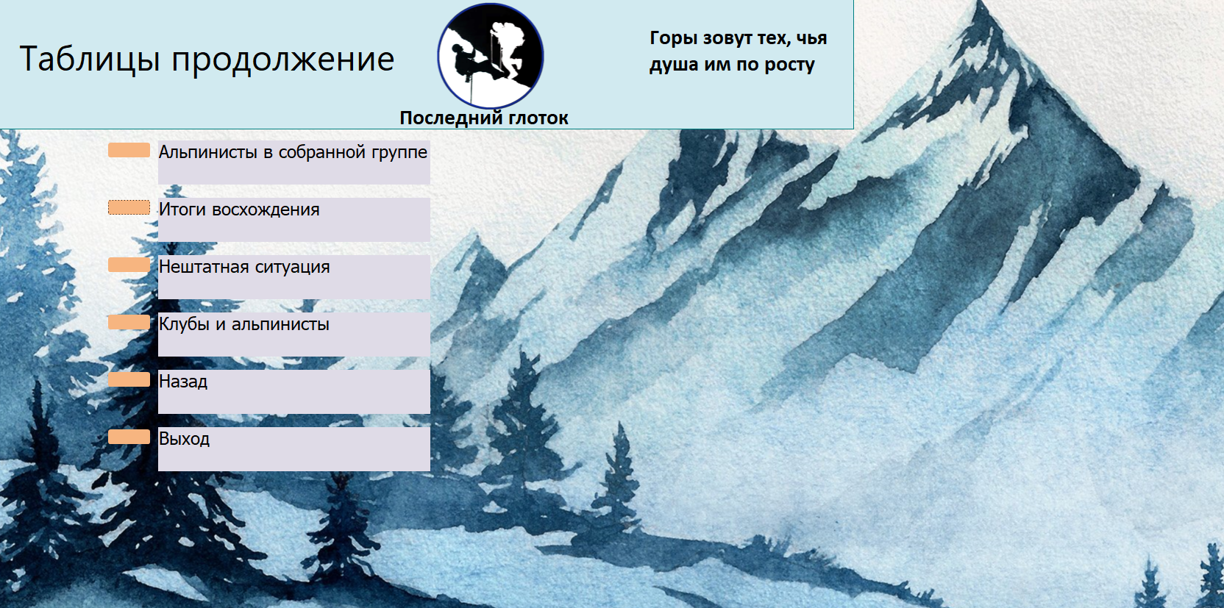

Рисунок 7 – Кнопочная форма Таблицы продолжение

На данной форме вы так же можете выбрать необходимые таблицы или же вернуться назад при помощи кнопок.

На каждой форме есть кнопка отвечающая за выход. При нажатии на эту кнопку вас возвращает на самую первую форму.

При выборе кнопки «Запросы» вас переносит на форму со всеми запросами, что существуют на данный момент в базе данных.

Форма с запросами представлена на рисунке 8.

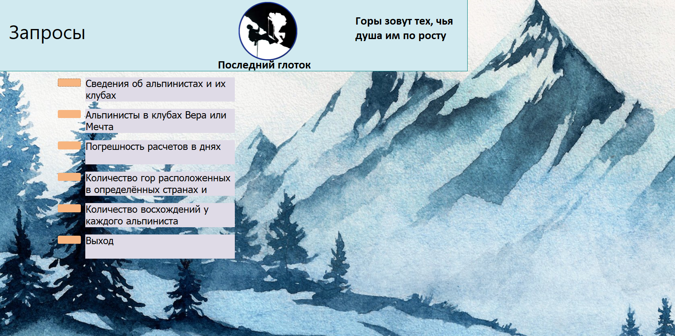

Рисунок 8 – Форма с запросами

При выборе пункта «Отчеты» вас переносит на форму со всеми существующими отчетами в базе данных.

Форма с отчетами представлена на рисунке 9.

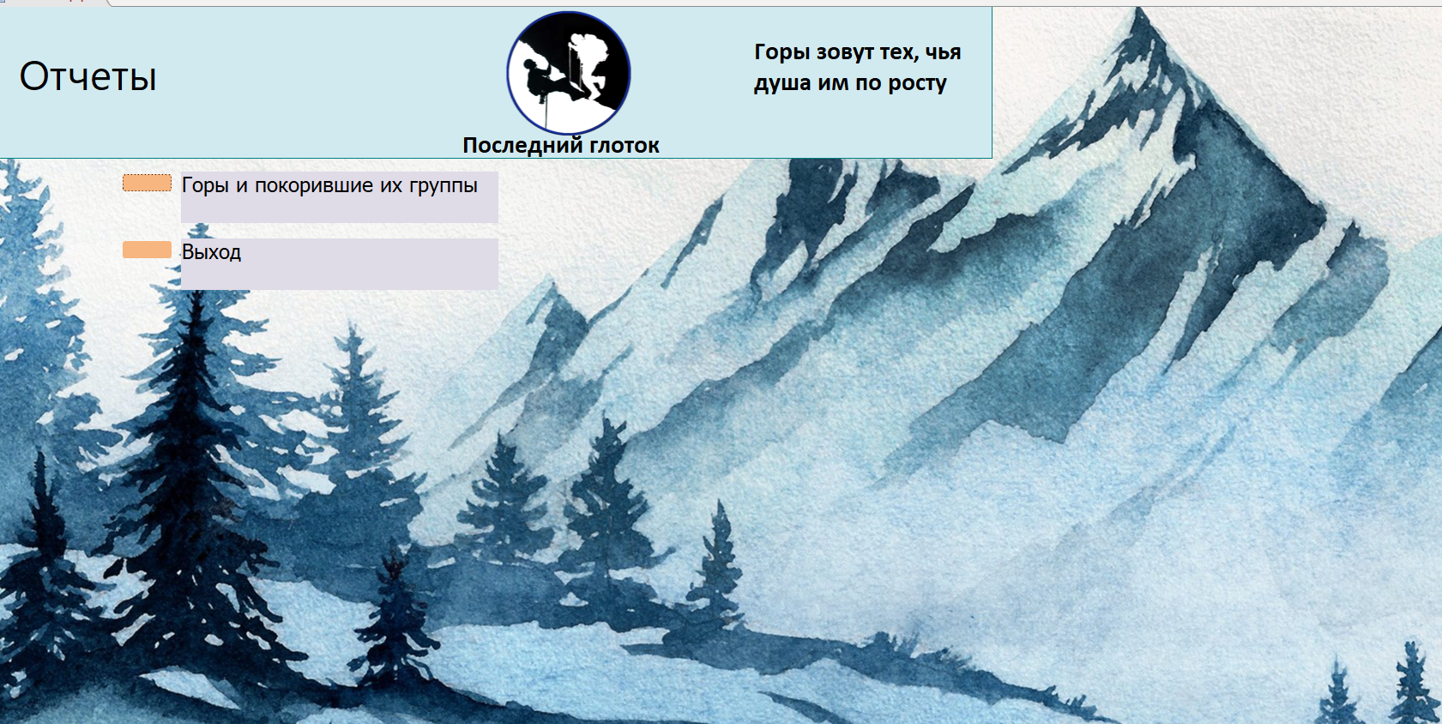

Рисунок 9 – Форма с отчетами

На каждой форме есть кнопки перемещения и выхода. На отчете есть только одна кнопка, это выход.

Кнопки на формах, отчетах представлены на рисунке 10,11.

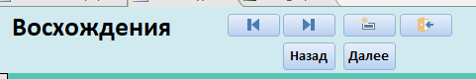

Рисунок 10 – Кнопки на формах

 - Возвращение к самой первой записи.

 - Двигает к самой последней записи.

 - Создание новой записи.

 - Выход из формы.

 - Возвращает назад на одну запись.

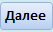 - Двигает вперед на одну запись.



Рисунок 11 – Кнопка на отчетах

 - Выход из отчета.

Авторизация в профиль руководителя

При входе в профиль руководителя, нам открывается доступ к форме руководителя, через которую можно управлять группами и просматривать необходимую информацию.

Логин и пароль для входа «Ryk» «321»

Форма руководителя представлена на рисунке 12

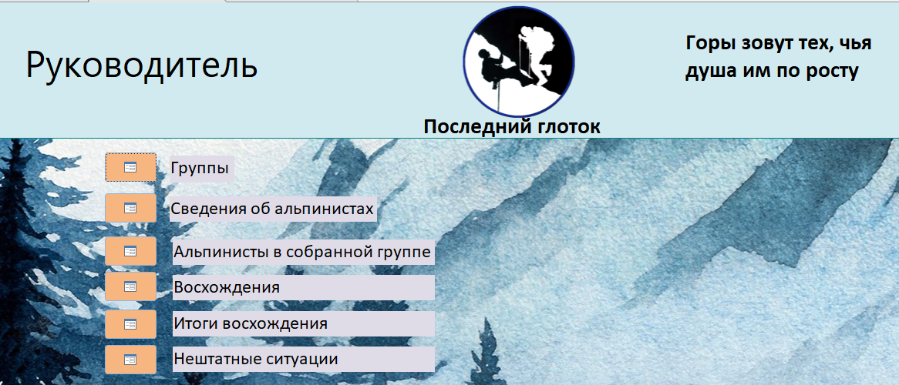

Рисунок 12 – Форма руководителя

Авторизация в профиль альпиниста

При входе в профиль альпиниста нам доступна информация о группах, горах и маршрутах которую можно только просмотреть и ознакомиться.

Форма альпиниста представлена на рисунке 13.

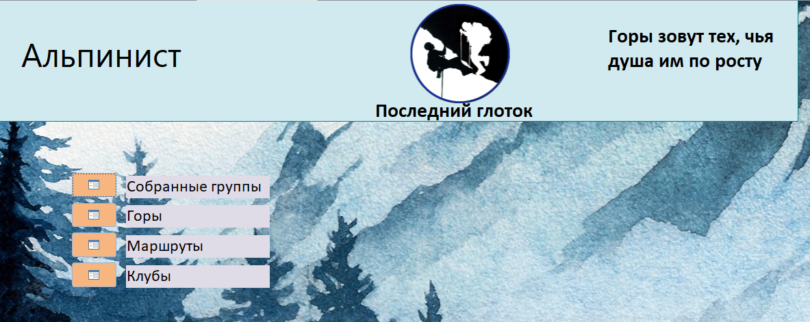

Рисунок 13 – Форма альпиниста